«Убивая своё тело, мы лишаем разум, наш единствен- ный светоч в этой жизни, возможностей освещать нам путь. О теле мы должны заботиться, а не убивать его, но заботиться мы должны настолько, чтобы ярче го- рела жизнь разумения, чтобы заботы о теле не меша- ли разумной жизни».
Будда Шакьямуни

«Всё счастье, которое есть в мире, происходит от же- лания счастья другим. Всё страдание, которое есть в мире, происходит от желания счастья себе».
Шантидева

«Окончательный взгляд— это смотреть на свой соб- ственный ум. Если ты ищешь взгляд вне ума, ты подо- бен тому, кто ищет изобилия, будучи уже богатым».
Миларепа

«Для тех, кто не практикует то, что проповедует, ораторство— лишь вероломная ложь».
Миларепа

«Одному человеку может быть трудно поднять боль- шой камень, но, соединив усилия, несколько человек сде- лают это без труда».
Падмасамбхава

Азбука йоги

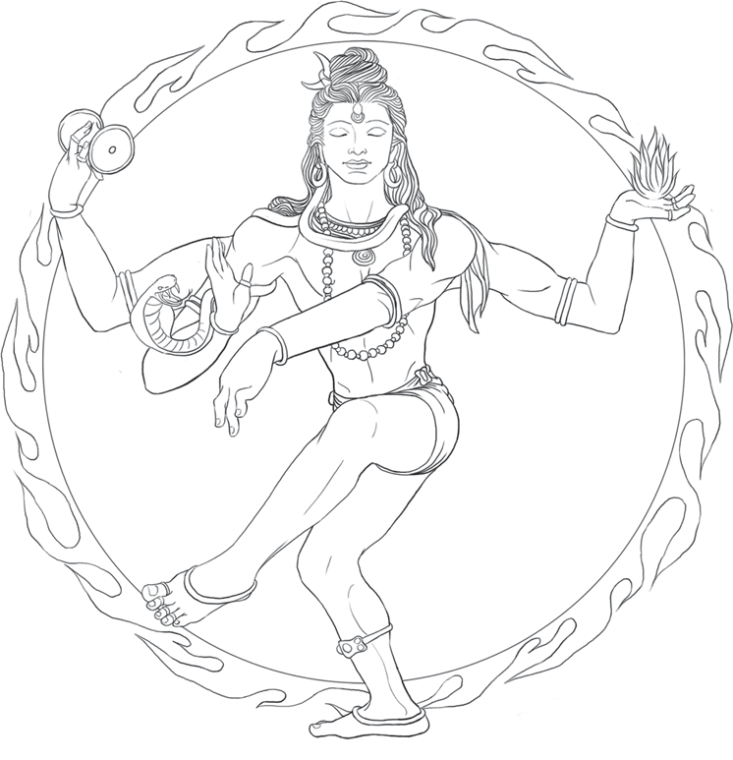

Содержание

Предисловие. Йога в нашем понимании 10
Зачем человеку заниматься йогой? 11
Кто такие гуру и зачем они нужны? 12
Азбука асан 17
Что такое асаны и зачем они нужны? 18
Легенды ведической культуры. Азбука асан в картинках 19
Суть мантр согласно учениям йоги 45
Йога и питание 50
Йога и семейные отношения 55
Аура и влияние йоги на ауру человека 60
Закон кармы 63
Легенда о царе Ангатии и Нараде Кашьяпе 72
Строение тонкого тела человека. Что такое чакры?
Их влияние на жизнь современного человека 96
Йога по-взрослому для начинающих. Заключение
и благодарности 109

Список основных понятий, встречающихся в тексте

Ахиравана — сын Раваны, повелитель подземного царства де- монов.
Аюрведа — ведическая наука о здоровье, духовные и научные правила повседневной жизни и излечения человека.

Биджа-мантра — это мантра семени, особая вибрация, которая берёт своё начало в трансцендентальном сознании.

Бодхисаттва — в традиционном буддизме и буддизме махая- ны лицо, принявшее решение стать буддой, чтобы не достигать личной нирваны, а помогать другим существам выйти из без- начальных реинкарнаций и страданий.

Брамин — то же, что и брахман, член высшей касты «дважды- рожденных».

Брахман — ведун, священнослужитель («б» — большой, «рах- ман»— высший, знающий).

Ваджра — символ молнии. Слово имеет несколько значений на санскрите: «молния» и «алмаз» используется в буддийских священных текстах и в названиях сутр. Ваджра символизирует силу и твёрдость духа.

Ваджраяна(Алмазный путь) — метод быстрой трансформации, основанный на мотивации и философии Великого Пути (Ма- хаяны), но с самостоятельным взглядом, поведением и практи- кой медитации.

Вайрагья — отсутствие чувственных страстей и желаний, не- привязанность, высшая бесстрастность.

Ванары — раса полулюдей-полуобезьян. В седьмой книге «Ра- маяны» говорится, что раньше они жили на склонах горы Меру.

Варна — эволюционная ступень развития человека в обществе.

Веды — Священные писания Славяно-Ариев. Являются спо- собом передачи Всеобъемлющего Опыта Богов и Предков в письменном виде.

Вибхишана — младший брат Раваны, демон-ракшас, преданный Раме.

Видьядхара — человек или божество, обладающее магическими познаниями.

Волхв — священнослужитель, мудрец, звездочёт, волшебник. По ведическим обычаям должен выращивать и пасти коров («вол» — корова, «ховать» — оберегать; т.е. хранитель коров).

Живатма — высшее «Я» каждого живого существа.

Дакини — женский будда-аспект, связанный со знанием, ин- туицией и мудростью.

Дхарани—сакральная звуковая формула буддийской практики, сочетающая мантры, слова и звуки, необходимые чтобы вызывать и поддерживать определённое состояние сознания практикующего.

Дхарма, Артха, Кама, Мокша(Пурушартха) — четыре цели человеческой жизни. Дхарма — мораль и праведность, Артха — материальное процветание, Кама — чувственное наслаждение, Мокша — освобождение из круговорота рождения и смерти (сансары).

Йоджана — расстояние, равное 9 милям.

Кали-Юга — нынешнее время, век вражды, лжи и лицемерия; последний период в цикле 4-х юг, сменяющих друг друга. Ка- ли-Юга длится 432 000 солнечных лет. Началась она около 5 тысяч лет назад.

Карма — закон причинно-следственной связи, определяющий последствия деятельности, совершённой в этой или предыду- щих жизнях.

Кумбакарна — демон-ракшас, младший брат Раваны, получив- ший дар от Брахмы — беспробудный сон.

Кшатрий — воин, витязь.

Лярва — тонкоматериальное существо мира Тёмной Нави (обитель демонических существ). Питается гаввахом— энер- гией боли, страдания, разложения, гнева, обиды, ревности, злости и других отрицательных проявлений. Имеют способ- ность побуждать людей к действиям, источающим необходи- мую им энергию.

Махагуру — «маха» — великий, «гуру» — духовно просветлён- ная душа, которая светом своей собственной живатмы может разогнать темноту, невежество и иллюзии из ума ученика и просветлить его сознание.

Медицина Сиддхов —
Медицина — это то, что лечит расстройства физического тела; Медицина — это то, что лечит расстройства сознания; Медицина — это то, что предотвращает болезнь;
Медицина — это то, что даёт бессмертие.
(Тирумулар)

Самадхи — кульминация медитации, состояние единения ума с объектом концентрации; сознание, переросшее ум; восьмая стадия аштанга-йоги.

Сансара — бесконечный цикл рождений и смертей.

Саптариши — семеро мудрецов, сыновей бога Брахмы, ро- ждённые из его ума. Семеро риши считаются творцами Все- ленной и прародителями всех ныне живущих.

Ракшасы — демоны, злые духи-людоеды, способные менять свой облик, выступают как враги человека.

Риши — святой мудрец, провидец истины.

Тамас, раджас и саттва — это гуны, или три качества Природы. Саттва — добродетель, раджас — страсть, тамас — невежество.

Чод — практика тибетского буддизма. Основательницей школы чод считается тибетская йогиня Мачиг Лабдрон (1055–1149). Она соединила элементы бонских шаманских традиций с уче- ниями праджняпарамита-сутры и традициями дзогчен, создав законченную тибетскую систему. Слово «чод» переводится как
«отсечение», что означает отсечение всех чувств, ощущений и привязанностей на пути к просветлению.

Предисловие.
Йога в нашем понимании

Йога в нашем понимании — это проверенная временем и из- вестная во всём мире система самосовершенствования.
Сложилось мнение, что Йога — это что-то индийское. А значит, диковинное, экзотическое и даже небезопасное. Истоки Йоги лежат в ведических знаниях, и если Вы чуть глубже вникните в историю йоги, то обнаружите и альтер- нативную версию. Она заключается в том, что когда-то давно (более 5 тыс. лет назад) на Земле была единая ведическая ци- вилизация. В ту эпоху мир был другим: люди жили праведно, в согласии друг с другом и с природой. Но с наступлением Кали-Юги начался период упадка нравственности, и боль- шинство людей утратило древние знания.
Эти знания хранили и передавали из поколения в по- коление специальные люди— брахманы, волхвы и другие. До нас же эти знания дошли в виде различных традиций и линий передачи. Индийская (или тибетская)— одна из них. Именно благодаря ей мы знакомы с йогой в её класси- ческом понимании. Ведические знания сохранились и на территории нашей страны. Постепенно они становятся доступными, и мы узнаём о глубоких традициях наших предков.

Зачем человеку заниматься йогой?

Ваше тело отражает вашу карму на сегодняшний день. Од- нако всё можно изменить. В сохранившихся писаниях гово- рится, что большинство людей начинали заниматься йогой
«по-взрослому» уже в зрелом возрасте, когда отходили от дел и посвящали себя самосовершенствованию, а в течение жизни старались жить по совести и поддерживать тело и дух на должном уровне.
С молодости йогой занимались только те, кто родился в семье брахманов, иначе говоря — волхвов, ведунов. А обыч- ные люди стремились жить эффективно, отдавать долг Родине, и в конце жизни все благодарности, которые они накопили, трансформировали в энергию, которая переносилась в буду- щую жизнь. Во всех адекватных мирах не только этой галак- тики знание и развитие стоят на первом месте. В этом же мире пока происходят постоянные смены власти, войны, которые невыгодны жителям планеты Земля, но выгодны совсем дру- гим существам. На других планетах всё намного стабильнее. Друзья, так давайте же изменим ситуацию. Занимайтесь йогой, занимайтесь самосовершенствованием! Накапливайте
благодарности за благостные дела!
Давайте изменим мир к лучшему, изменив в первую оче- редь самих себя.

Кто такие гуру,
и зачем они нужны?

В настоящее время существует много интерпретаций такого понятия, как «гуру». Что же понимается под этим, таким странным на слух русского человека, словом? Кто такие эти
«гуру»? Для чего они нужны? И нужны ли? Обязательно ли у человека должен быть гуру? Нельзя ли обойтись в своём движении по пути без него? Ниже мы рассмотрим ответы на эти вопросы.

Понятие «гуру»
В переводе с санскрита «гуру» — это достойный, великий, важный, учитель, мастер — духовный наставник. Гуру, в стро- гом смысле, является не учителем, передающим какую-либо информацию, а тем, кто направляет и питает Пробуждение ученика.

Зачем ищущему гуру?
Прежде всего, стоит отметить, что люди сами по себе очень разные, и, как правило, они находятся на самых различных этапах пути. Поэтому один гуру не может подходить для всех. Для какого-то определённого сегмента учеников будет подхо- дить один гуру, для другого сегмента— другой. Следуя пути йоги или любой другой системе самосовершенствования, человеку рано или поздно приходится столкнуться со своим

эго. Эго — это наша личность, та оболочка, которая взращена воспитанием, социальной системой и т.д. По опыту многих древних культур и систем самосовершенствования преодо- левать собственное эго самостоятельно могут только исклю- чительные личности: Христос, Будда Шакьямуни, Магомет…
Эти люди оставили огромный след в истории. Так как их имена у всех на слуху, на примере жизни этих святых можно посмотреть, что необходимо делать, чтобы прийти к тому или иному уровню осознания. За историю человечества было не- мало людей, неизвестных широкой публике, которым удалось преодолеть собственное эго. Что касается Иисуса Христа, на то, чтобы разобраться с самим собой, ему потребовалось сорок дней, которые он провёл в пустыне. Когда он медити- ровал, появился Мара. Мара — это буддийское название бо- жества, которое удовлетворяет страсти. Есть боги, которые отвечают за разные аспекты жизни в этом мире. Они либо помогают, либо, наоборот, ставят палки в колёса. Одного из них в буддизме называют Мара, в христианстве его называют Дьяволом. Это божество живёт за счёт удовлетворения же- ланий страждущих. Удовлетворяя амбиции и желания людей, Мара использует их в своих корыстных целях. Эти люди слу- жат проводниками мотиваций Мары в этом мире.
Реальность такова, что в каждом из нас есть частичка Мары,
который всю нашу жизнь удовлетворяет наши желания через наше тело. Если у вас есть физическое тело и разум, то от Мары вы несвободны. Ум, который вы взращиваете, является одним из проявлений Мары в этом мире. Если на определённом этапе вы столкнётесь со своим умом, то вы поймёте, что он не такой подарок, как вам кажется. Почему? Потому что зачастую он не подчиняется контролю, не может успокоиться и остано- виться, когда это необходимо. Вы когда-нибудь замечали, на- сколько сложно контролировать собственные мысли? Порой кажется, что их поток невозможно остановить. Ваш ум может стать вашим злейшим врагом… Ваш ум станет вашим злейшим врагом. И вот как раз на этом этапе и возникает потребность

в человеке, который будет для вас учителем, наставником или просто авторитетом, который в трудную минуту скажет доб- рое слово или, наоборот, даст подзатыльник.
На определённом этапе человеку очень сложно контроли- ровать себя самому, и помощь гуру в такие моменты нельзя переоценить. На Кавказе до сих пор сохранились такие по- стройки, как «дольмены». В древности их использовали для достижения контроля человеком над самим собой. Человек уединялся в дольмене по двум причинам: либо он сам хотел испытать себя, либо его запирали, чтобы обезопасить от са- мого себя. При стечении определённых обстоятельств, чело- век может перестать себя контролировать. Стрессы, трагедии, психические срывы… Человек, который занимается практи- ками самосовершенствования, на определённом этапе обра- щает взор вглубь себя. Существует вероятность, что когда че- ловек столкнётся со своим «я», ему это очень не понравится. Но в обычной жизни он не сможет увидеть своё «я». Для этого и создаются специальные условия. Например, в Гималаях для этих целей используют пещеры. Человека помещают в пещеру, закладывают камнями, оставляя только маленькую щёлку для того, чтобы передавать ему пищу. В некоторых традициях практики закрываются на три года, три месяца, три недели, три дня, три часа. Это необходимо для того, чтобы у чело- века была возможность познать самого себя, свой внутренний мир. И к этому надо готовиться. Только не стоит думать, что это происходит спонтанно, по желанию, нужно готовиться серьёзно, иногда десятилетиями, к тому, чтобы уйти в пещеру.

Какие бывают гуру?
Существует два основных направления йоги: западный ва- риант для эгоцентрично мотивированных людей и восточ- ный, который включает в себя концентрацию и стремле- ние к самадхи. Первый из них ориентирован преимуще- ственно на укрепление здоровья тела, второй— на духовное оздоровление.

Вполне возможно, что вы попадёте под влияние человека, далёкого от йоги, который зарабатывает деньги на обмане. Такое в Индии случается очень часто, и это нормально для современного индусского менталитета. Нормальный гуру вряд ли возьмёт европейца в ученики, потому что европейцы настолько испорчены, что с ними бессмысленно будет разго- варивать о серьёзном. Слишком большой накоплен балласт мотиваций использования мира вокруг ради своих прихотей и целей. И если такой человек получает знания по овладению дополнительной энергией, например, он может использовать это в корыстных целях. На самом деле все типы учителей не- обходимы. Даже те, которые обманывают других и поступают абсолютно негуманно. Они нужны для того, чтобы увести за собой определённый сектор учеников. Для разных кате- горий учеников нужны разные учителя. Более того, учителя не появляются просто так. Если же ученик ещё не готов, то учитель ему совсем не нужен. Если энергию человека ещё забирают «лярвы», о каком учителе может идти речь? Такой человек и шагу без «лярв» ступить не может.
Чем больше у человека желаний, тем менее он адекватен.
У каждого человека есть пристрастия, которые высасывают его энергию. И до тех пор, пока у вас забирают энергию «лярвы» или другие сущности, вы не станете разумными. Учитель нужен в том случае, если человек смог залатать все энерге- тические «пробоины». В таком случае энергия поднимается и начинает помогать человеку продвигаться дальше. И вот в такой момент и появляется потребность в учителе. Конечно, есть такие учителя, которые помогают «сливать» энергию человека. Что поделать, значит, такая карма у таких учени- ков — попасть под влияние недалёких учителей. В классиче- ских текстах первая задача, которая ставится ученику— это накопление энергии. Утечка энергии— самое главное сред- ство «развода» человека. И учитель необходим только тем, кто уже, до некоторой степени, ограничил утечки и начинает пы- таться контролировать энергию. Любое проявление эмоций

приводит к утечке энергии. На первом этапе обучения очень важно научиться контролировать проявления своих чувств и эмоций. Человек, который не может контролировать себя, очень быстро сходит с пути. А контролировать себя он не может по кармическим причинам.
Как же человеку всё-таки справиться с такой кармой? А вот для этого и разработаны методы самосовершенствования, в том числе и йога. В одном из вариантов перевода «йога»— это узда. Йога помогает вам обуздать свой ум. Если с помо- щью хатха-йоги или пранаямы, или с помощью других прак- тик вы будете контролировать свою энергию, вы сможете изменить себя. В этой жизни вы родились не в самое удач- ное время. В такие тёмные времена, как сейчас, вам насажда- ются знания другого характера. Но такова ваша карма. Сейчас люди начинают постепенно пробуждаться. Шанс того, что вы прочтёте эту статью был очень маленьким, но это случи- лось. Если вы когда-нибудь накопите энергию, достаточную для того, чтобы попытаться себя контролировать, вам потре- буется учитель. И найти учителя бывает крайне сложно. Для каждой категории ищущих нужен свой тип учителя. В зави- симости от уровня вашего развития, вы найдёте себе того, кто сможет вам помочь. И следует помнить, что уровень учителя соответствует уровню ученика. Если вы делаете только пер- вые шаги в йоге, не ждите, что вами заинтересуется великий мастер. Чтобы быть учеником великого мастера, надо уже до- статочно далеко продвинуться на пути самосовершенствова- ния, чтобы быть готовым к его наставничеству.

Из лекции Андрея Верба, преподавателя йоги клуба OUM.RU

Азбука асан

Что такое асаны
и зачем они нужны?

В йоге существуют разные положения тела в пространстве, которые называют «асаны». Позы йоги подразделяются в ос- новном на две категории: позы физического здоровья, кото- рые благотворно воздействуют на нашу материальную обо- лочку, и позы стабильности, которые подготавливают нашу духовную стабильность.
У них одна цель, и следуют они в таком порядке: вначале позы физического здоровья, а затем позы стабильности. На занятиях по йоге предлагаются позы разного уровня слож- ности. Если какая-то поза йоги кажется слишком трудной, остерегайтесь исключать из неё элемент, который у вас не получается, так как именно этот элемент может оказаться ос- новным. Преподаватель может разложить трудный элемент и этим помочь вам правильно выполнить позу, учитывая вну- тренний эффект, который она преследует, даже если при этом внешние эффекты отойдут на второй план.
Позы йоги для начинающих довольно просты и безопасны, однако, прежде чем приступить к освоению, важно учесть не- сколько правил. Позы или асаны выполняются на голодный желудок, в хорошо проветриваемом помещении, в лёгкой, просторной одежде. И главное— эта духовная практика не терпит суеты, поэтому, принимая основные позы йоги, скон- центрируйтесь на своих ощущениях и дыхании.

Легенды ведической культуры.
Азбука асан в картинках

В этом разделе мы расскажем о нескольких асанах, с кото- рыми связаны разные легенды и сказания ведической куль- туры. Асаны представлены для ознакомления! Следует осваи- вать их под руководством опытного преподавателя йоги.

Итак, начинаем…

Натараджасана

В переводе слово «Натараджасана» означает буквально «поза царя танцев» или «поза владыки танцев».
Натараджа одно из имён Шивы.
Бог Шива в своей ипостаси Натара`джа (санскр. ната — танец, драма; раджа — владыка, повелитель, царь) — один из самых ярких образов, связанных с Индией.
Его облик знаком очень многим — это танцующая фигурка с четырьмя руками. Шива изображён в изящной танцевальной позе, одна пара его рук сомкнута в абхая мудре (абхая— бес- страшие, мудра — знак, символ), вторая пара держит всеочи- щающий космический огонь (Агни)— символ трансформа- ции, и барабанчик (дамару)— символ всего творения и оли- цетворение самой жизни.
Существует сказание о том, что Шива — бог не только ми- стического покоя, смерти и разрушения, но также и бог танца. Известно, что бог создал свыше сотни танцев, как спокойно грациозных, так и устрашающе грозных.
Один из самых известных свирепых танцев — это «Тан- дава», космический танец разрушения, в котором Шива, разъ- ярившись на своего тестя Дакшу за убийство Сати, возлюб- ленной супруги Шивы, отбивает дикий ритм в окружении слуг, убивает Дакшу и угрожает существованию вселенной. Существует множество изображений Натараджа в скульпту- рах и статуэтках Южной Индии.

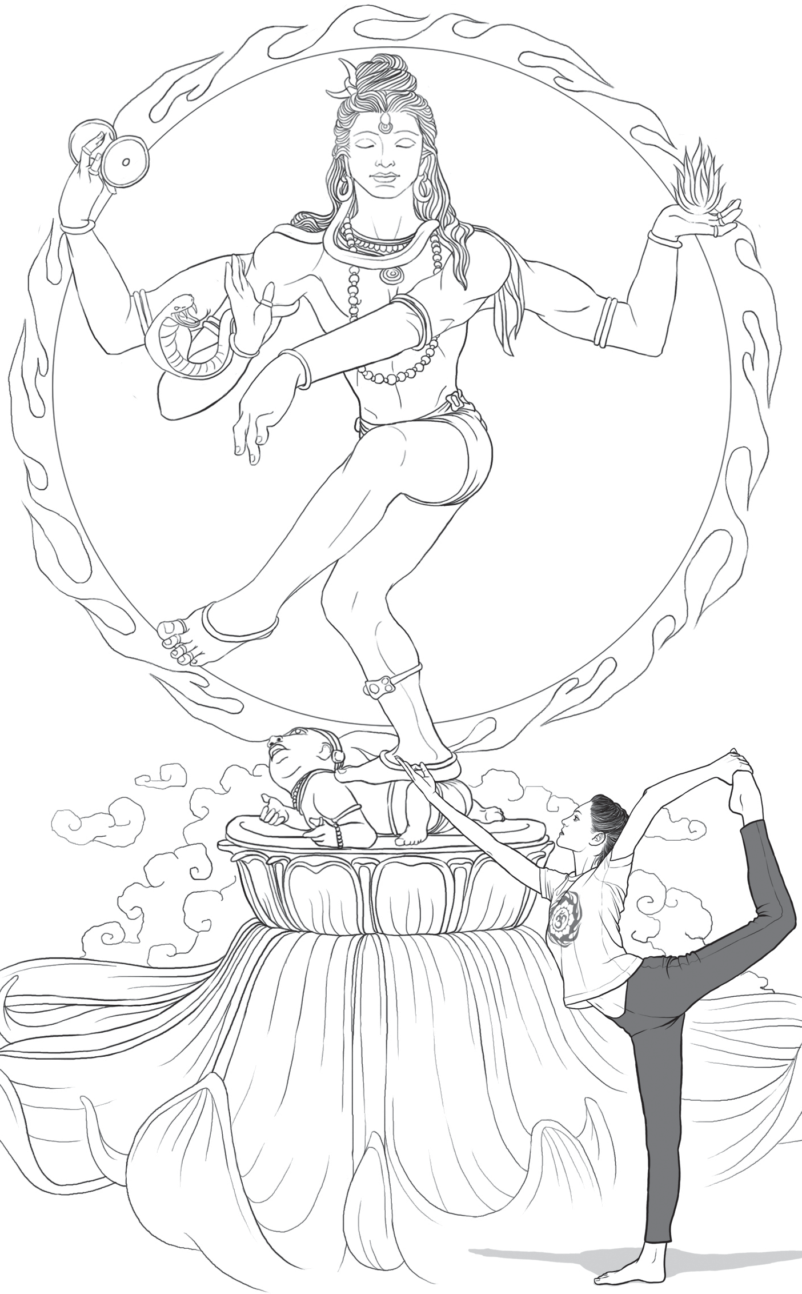

Хануманасана

Асана, названная в честь великого Ханумана.
Ханумáн (санскр. «имеющий (разбитую) челюсть») — сын бога ветра Ваю и апсары Пунджисталы. Один из главных ге- роев «Рамаяны», также друг Рамы и Ситы. Мать Ханумана, Анджана, находилась в то время под действием проклятия, обратившего её в ванару, и была женой Кешари, могуще- ственного воина из расы ванаров. Однажды, когда она гуляла в горах, её увидел пролетавший мимо бог ветра Ваю и был сра- жён её красотой. Ваю овладел Анджаной. Так на свет появился Хануман, и отсюда его первое имя — Марути (сын ветра).
Хануман унаследовал от своего отца божественные способ- ности к полёту, быстрому перемещению, а также невероятную силу. Вскоре после своего рождения он, увидев Солнце, решил что это фрукт и попытался его съесть. Это увидел Индра и мет- нул в Ханумана свою ваджру, сломав ему челюсть. Хануман без сознания упал на землю. Расстроенный Ваю взял сына и за такую несправедливость начал выкачивать весь воздух с Пла- неты. Вскоре всё живое в мире стало задыхаться, и Индра вме- сте с могущественными богами решили умиротворить Ваю, и Брахма исцелил Ханумана, дав защиту от любого вида ору- жия. После этого случая Хануман и обрёл своё имя.
Узнав, что бог солнца Сурья— известный учитель, Хану- ман увеличился в размерах, чтобы достичь небесного пути

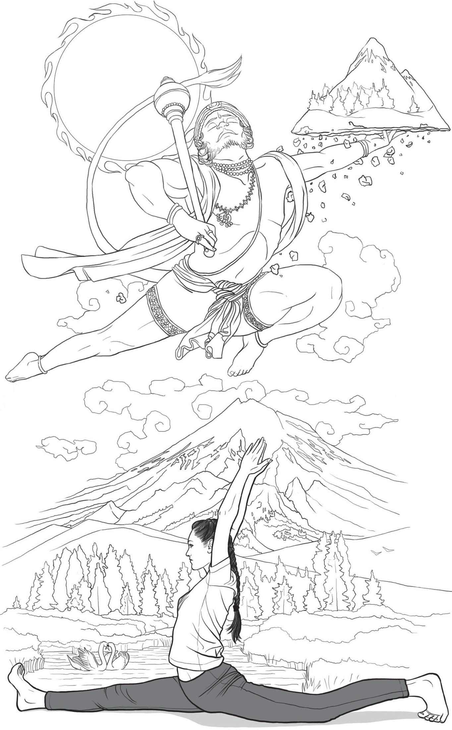

Сурьи, и попросил того взять его в ученики. Сурья отказал, сказав, что должен освещать мир и не может покидать свою колесницу. Тогда Хануман ещё увеличился в размерах, по- ставил одну ногу на западную границу мира, а другую — на восточную, что позволило ему всё время быть рядом с колес- ницей, и ещё раз обратился к Сурье с просьбой об учениче- стве. Удивлённый бог солнца согласился и передал Хануману свои знания.
Хануман рос большим озорником и частенько подшучивал над отшельниками в горах, утаскивая у них вещи и предметы культа. Раздражённые мудрецы наложили на него проклятие: он забывал о своих сверхспособностях и вспоминал только тогда, когда это становилось необходимо и другие просили его о помощи. Также Хануман был способен понимать язык птиц, что впоследствии помогло ему освободить Раму и Лак- шмана из подземного мира и сразить Ахиравану.
Находясь в изгнании, Рама обратился к ванарам за помо- щью в поисках Ситы, похищенной повелителем ракшасов Раваной. Когда группа, отправленная на поиски, достигла южного океанского побережья, все ванары, увидев бескрай- ний океан, отказались идти дальше, сославшись на неуме- ние прыгать через воду. Ангада собрал ванаров вокруг себя и начал поиски того, кто одним махом перепрыгнет океан (100 йоджан). Выбор пал на Ханумана. Когда ванары начали восхвалять его силу и могущество, Хануман вспомнил о своих сверхспособностях.
Прибыв на Ланку (а сделал он это, преодолев океан в дви- жении, которое и получило название Хануманасана), Хану- ман превратился в маленькую обезьянку и ударом поверг злую ракшаси Ланкини, напавшую на него. И она вспомнила о том, что символом крушения Раваны станет обезьянка, повергшая стража ворот своим ударом. После встречи с Ситой Хануман решил наказать Равану за его проделки и за страдания Ситы. В ашоковом саду, куда Хануман пошёл полакомиться фруктами, на него напала армия Мегханадхи, по прозвищу Индраджит.

Сын Раваны собрался поймать Ханумана, метнув волшебное копьё — «Стрелу Брахмы» (Брахмастра). И хотя Брахма даро- вал Хануману неуязвимость от своих стрел, тот позволил себя пленить, чтобы встретиться лицом к лицу с Раваной, усмирить его гнев и узнать о силах, которыми он располагает.
В наказание Равана приказал поджечь Хануману хвост, об- мотав его тряпками и облив маслом для светильников. Когда палачи попытались обернуть хвост тряпками и поджечь, Ха- нуман начал его удлинять, приведя тем самым палачей в за- мешательство. Затем он всё-таки позволил им поджечь свой хвост и устроил большой пожар на острове, поджигая все дома, кроме того, где спал Кумбакарна (потому что жена Кум- бакарны взмолилась о пощаде), и жилища Вибхишаны (в знак почтения Вишну). Попрощавшись с Ситой, Хануман вер- нулся к Раме и сказал, что необходимо освободить Ситу в те- чение месяца.
На поле битвы Лакшман был ранен орудием Шакти, вы- пущенным Мегханадхи, но поднять его тело смог только Ха- нуман, который затем перенёс его в лагерь Рамы. Чтобы из- лечить Лакшмана, Джамбаван (предводитель воинства мед- ведей) посоветовал разыскать целителя Сушену с Ланки. Тот, в свою очередь, назвал гору, на которой росли лечебные травы, способные исцелить Лакшмана. Хануман нашёл горный холм Сандживи, но времени на разыскивание целебной травы не было, поэтому он оторвал от земли весь холм и на своей ла- дони перенёс его в лагерь ванаров.
Хануман участвует и в событиях «Махабхараты». Один из братьев пандавов, Бхима, пребывая в изгнании, встречает в лесу Ханумана и не может даже приподнять хвост, которым тот преградил ему дорогу. Хануман объявляет Бхиме, что он его брат (Бхима тоже сын Ваю), и возвещает ему учение о че- тырёх Югах и об обязанностях четырёх варн.

Арджунасана

Одно из названий этой асаны— Арджунасана. И получила она название в честь славного героя, стрелка из лука, участ- ника событий «Махабхараты» — Арджуны.
Áрджуна (санскр. «белый, светлый») — герой древневедиче- ского эпоса «Махабхарата». Третий из братьев Пандавов, сын царицы Кунти и Индры. Ученик наставника Дроны. Именно он во время сваямвары (т.е. свободный выбор жениха неве- стой) завоёвывает для себя и братьев жену, царевну Драу- пади, натянув богатырский лук. Арджуна также был женат на сестре Кришны Субхадре, которую похитил, вызвав рев- ность царицы Драупади. Проведя пять лет на небе Индры, Арджуна получает от своего небесного отца и с разрешения Шивы много видов божественного оружия, которое впо- следствии использует против Кауравов. Во время битвы на поле Куру возничим («сутой») Арджуны становится его друг, наставник и двоюродный брат Кришна. Именно Арджуне перед боем Кришна возвещает своё учение «Бхагавад-гиту». После победы Арджуна от имени своего старшего брата Юдхиштхиры совершает ашвамедху, то есть покоряет все окрестные земли, a также искупает грех убийства родичей в битве. После 36-летнего правления Пандавов в Хастина- пуре пятеро братьев с Драупади оставляют царство и отправ- ляются в паломничество. Вместе с братьями и женой пре- старелый Арджуна умирает во время последнего странствия
Пандавов в Гималаях.

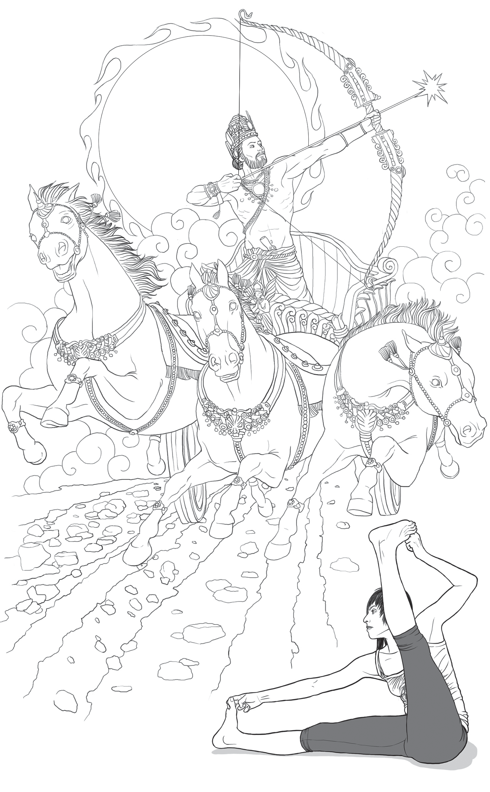

27

Карнапидасана

Есть легенда, что название этой асаны связано с временами действий «Махабхараты», когда жил славный Карна.
Кáрна (санскр. «чуткий», буквально — «ушастый») — один из центральных героев эпоса Древней Индии «Махабхарата», сильнейший витязь сказания и воплощение доблести и чести. Карна имеет божественное происхождение, его родители— царевна Кунти и бог солнца Сурья. Некогда отшельник Дур- васа наградил Кунти за благонравие мантрой, с помощью которой она могла вызвать любого бога для приобретения потомства. До рождения Карны его небесный отец изрекает пророчество о том, что Карне суждено стать величайшим вои- ном. Карна появился на свет в результате девственного рожде- ния и стал подкидышем, так как был внебрачным ребёнком, и юная мать пустила младенца в корзине по реке.
Воспитанный в приёмной семье возницы Карна по неве- дению становится врагом своих братьев, принцев Пандавов (сыновей Кунти и царя Панду), и побратимом их главного противника, принца Дурьодханы, вместе с которым замыш- ляет козни против Пандавов. При рождении Карна получает от небесного отца золотой панцирь и серьги — залог неуязви- мости. В юности Карна проходит обучение воинскому искус- ству у наставника Пандавов и Кауравов Дроны, а затем у от- шельника Парашурамы. Парашурама предрёк Карне великую

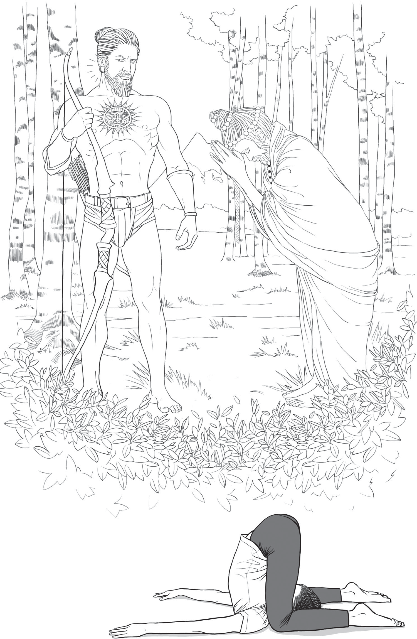

славу, но проклял его за обман: чтобы выведать у гневливого аскета тайну владения небесным оружием, Карна выдал себя за вайшью. Карна всю жизнь страдает из-за низкого социаль- ного статуса: будучи подкидышем, он лишён обряда посвя- щения кшатрия. Происками Индры (небесного отца героя Арджуны — среднего из пятерых Пандавов и главного сопер- ника Карны) Карна лишается неуязвимости. Это происходит, когда коварный Индра в обличье брахмана просит у Карны в качестве дара его волшебные серьги и панцирь. Считая бес- честным отказать брахману в даре (хотя и зная, что под личи- ной брахмана скрывается Индра), Карна срезает приросшие к телу серьги и панцирь, а взамен получает от Индры магиче- ское копьё. Существует легенда, что именно в карнапидасану поместил Карна своё тело, чтобы остановить кровотечение из ран, когда срезал доспехи. В великой Битве на Курукшетре между благородными Пандавами и их антагонистами Кау- равами, возглавляемыми Дурьодханой, Карне предстоит сра- зиться на стороне Кауравов против своих братьев.
Перед битвой из-за ссоры с военачальником и дедом Кау-
равов Бхишмой Карна временно отказывается сражаться. Кришна в секретной беседе открывает Карне тайну его ро- ждения и предлагает царский трон в награду за переход на сторону братьев. Карна, в нарушение стандартного эпиче- ского сюжета воссоединения подкидыша с царской семьёй, отказывается, так как считает бесчестным предать побратима и бросить престарелых приёмных родителей. После Кришны с Карной встречается бросившая его в младенчестве мать, и по её просьбе Карна обещает пощадить в битве четверых Пан- давов, и только с Арджуной собирается сражаться насмерть. На десятый день сражения обидчик Карны Бхишма по- вержен, и Карна берётся за оружие. В решающем поединке между Арджуной и Карной все, включая верховного бога Брахму, ополчаются против Карны. Его возница, дядя Пан- давов, царь Шалья, деморализует Карну коварными речами. Несмотря на мощь Карны и его непревзойдённое искусство

во владении оружием, он обречён, так как Арджуну защи- щает сам Кришна (об этом Карну ещё до битвы предупредил Индра). Когда колесница Карны из-за проклятия брахмана вязнет в земле, и схватка по правилам должна быть приоста- новлена, Арджуна по настоянию своего возницы Кришны поспешно убивает Карну: Кришна считает, что в честном поединке Карна непобедим. Карну со всех сторон окружают подвох и предательство: даже клявшийся ему в вечной дружбе побратим Дурьодхана не собирается мстить за его гибель.
Только после гибели Карны Пандавы узнают, что он был их братом. Карна представляет необычный для эпоса образ трагического героя, который неукоснительно придерживался высоких этических норм и, как объясняет в XII книге «Маха- бхараты» божественный мудрец Нарада, на протяжении всей жизни становился жертвой предательств и унижений: Карна
«был проклят и предан множество раз».

Маричасана

По одной из распространённых версий, название этой асаны происходит от имени мудреца Маричи.
Риши Маричи (имя буквально означает— луч света) был одним из нескольких Праджапати (санскр.— владыка по- томства). Разные источники указывают от шести до девяти Праджапати. В Ведах Праджапати — это божество, связан- ное с зачатием и деторождением, породившее мир от своего семени. В гимне «Неизвестному богу» говорится, что Пра- джапати был рождён из золотого зародыша (Хираньягарбхи), стал «владыкой творения», поддержал землю и небо, укрепил солнце, измерил пространство, дал жизнь и силу, властвует над двуногими и четвероногими, его руки— стороны света. А в эпических сказаниях Пуранах фигура дробится, и одним из Праджапати становится риши Маричи. У него, конечно, есть свои индивидуальные черты, про него сложены истории, которые любят пересказывать с назидательными целями по- коления и поколения индуистов, но основная тема остаётся одна— невероятная плодовитость этого Риши, имевшего не- сколько жён и много-много детей.
Также известны и другие родственные связи Маричи. Этим
именем у индийцев называется звезда из созвездия Большой Медведицы. Вообще, Большая Медведица — это созвездие, где все звёзды символизируют разных риши.

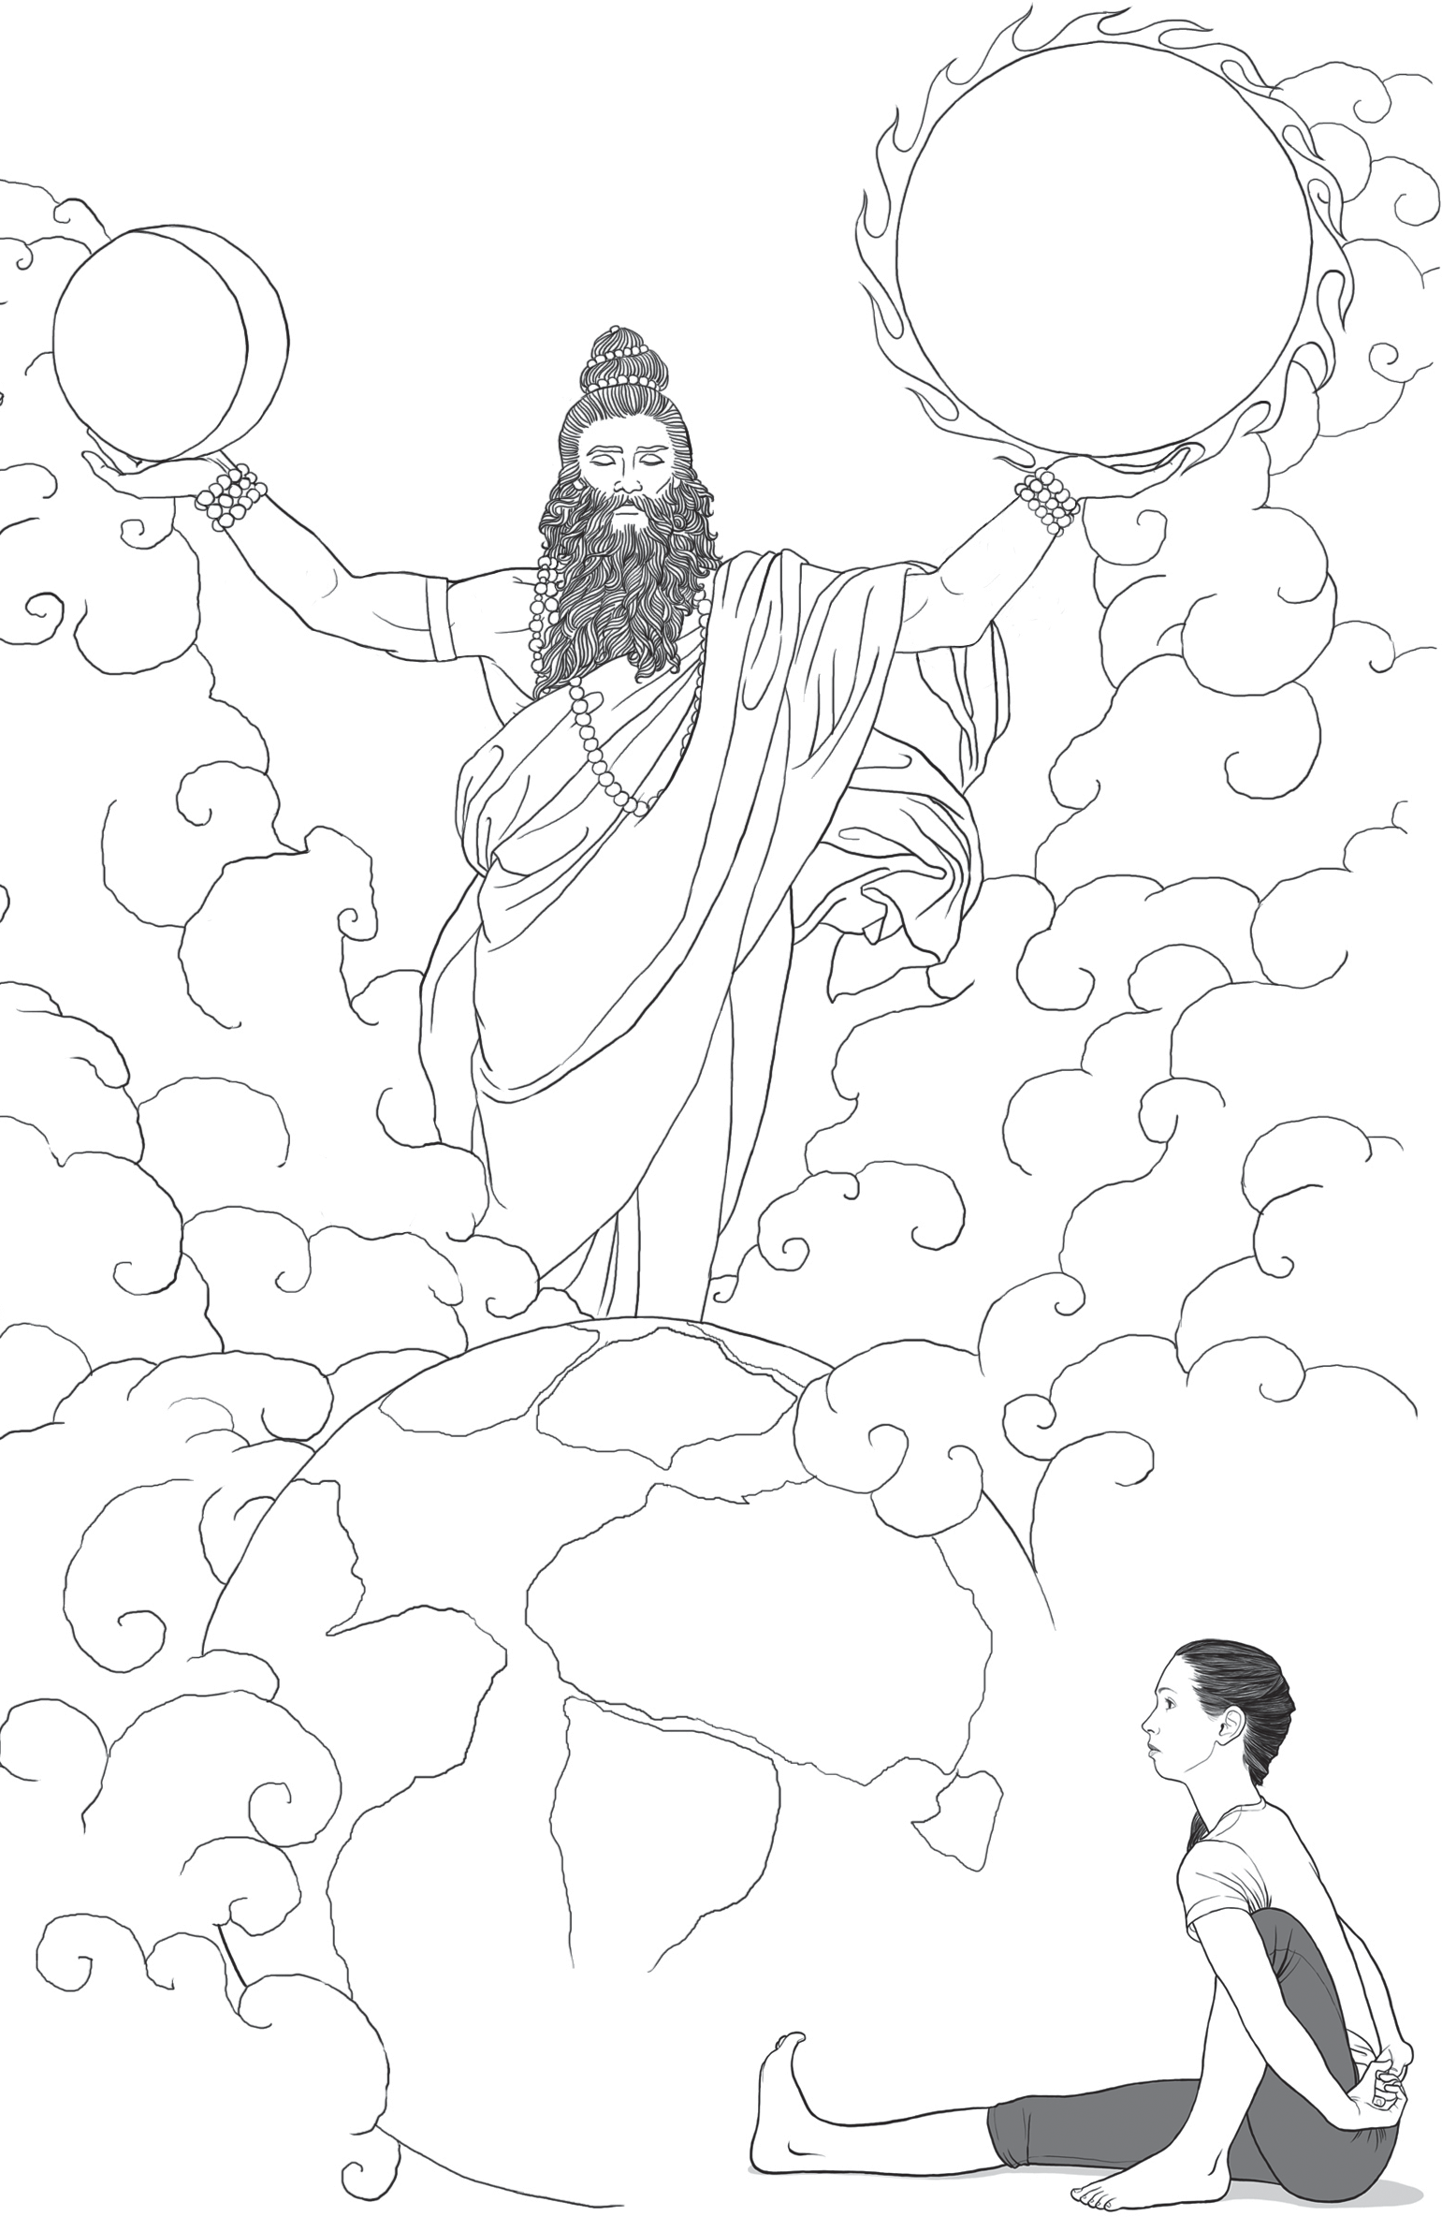

Ардха Матсиендрасана

Асана получила название в честь мудреца Матсиендры.
Учитель Матсиендра считается одним из основателей хат- ха-йоги. Скручивания позвоночника, к которым относится, в частности, и Матсиендрасана, символизируют поворот пе- редней части тела, то есть сознательного, к задней части — к подсознательному. Они привносят свет в темноту и тем- ноту в свет.
Считается, что Матсиендра был реальным историческим лицом. Он родился в Бенгалии и был почитаем непальскими буддистами как инкарнация Авалокитешвары, бодхисаттвы сострадания. Существует много версий истории превраще- ния Матсиендры в реализованного Мастера.
По одной из версий, младенец Матсиендра был выбро- шен в океан, потому что, согласно расположению планет, его рождение несло дурное предзнаменование. Проглоченный гигантской рыбой, он случайно подслушал учение Шивы о тайнах практики йоги, которое тот излагал своей супруге Парвати в потайной пещере на дне океана. Матсиендра был зачарован. Проведя 12 лет в рыбьем брюхе и изучая всё это время духовные практики йоги, он освободился, будучи уже просветлённым Мастером.

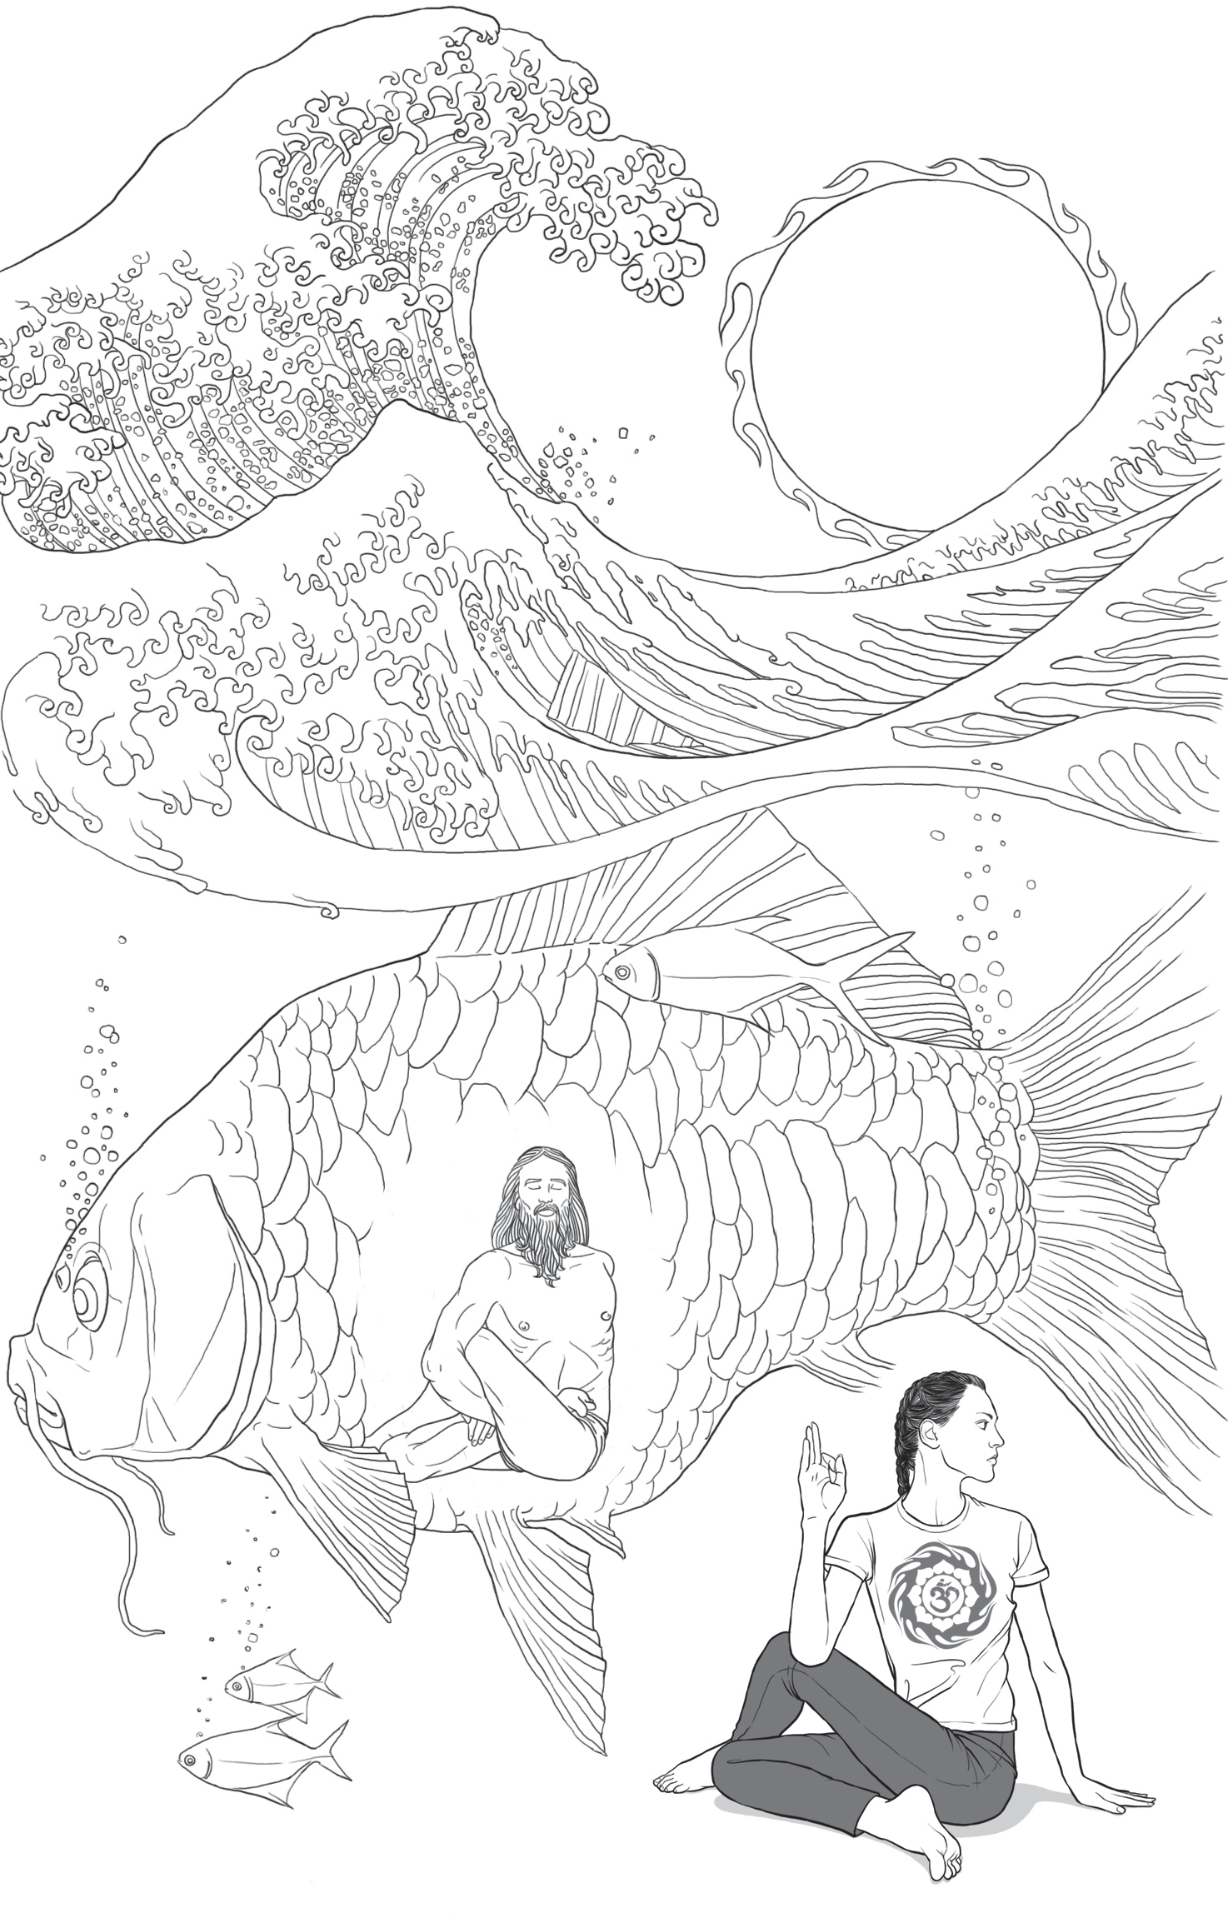

Аштавакрасана

Очень интересна легенда возникновения Аштавакрасаны. Эта асана посвящена мудрецу Аштавакре, духовному наставнику митхильского царя Джанаки, который был отцом Ситы. Рас- сказывают, что когда мудрец был ещё в материнском чреве, его отец Кагола сделал несколько ошибок, повторяя Веды (Свя- щенное писание). Услышав это, не рожденный ещё мудрец рассмеялся. Разгневанный отец проклял своего сына, повелев ему родиться Аштавакрой. И это сбылось. Он родился скру- ченным в восьми местах, почему и получил имя Аштавакра, т.е. «Восьмикратно искривлённый» (от слов «ашта» — восемь и «вакра» — кривой).
Отец мудреца был побеждён в философском диспуте учё- ным Ванди, подвизавшимся при дворе царя Митхилы. Муд- рец ещё в мальчишеском возрасте приобрёл огромные знания и отомстил за поражение отца, переспорив Ванди. Потом он стал духовным наставником царя Джанаки. Тогда отец благо- словил его, уродство исчезло, и он стал стройным.

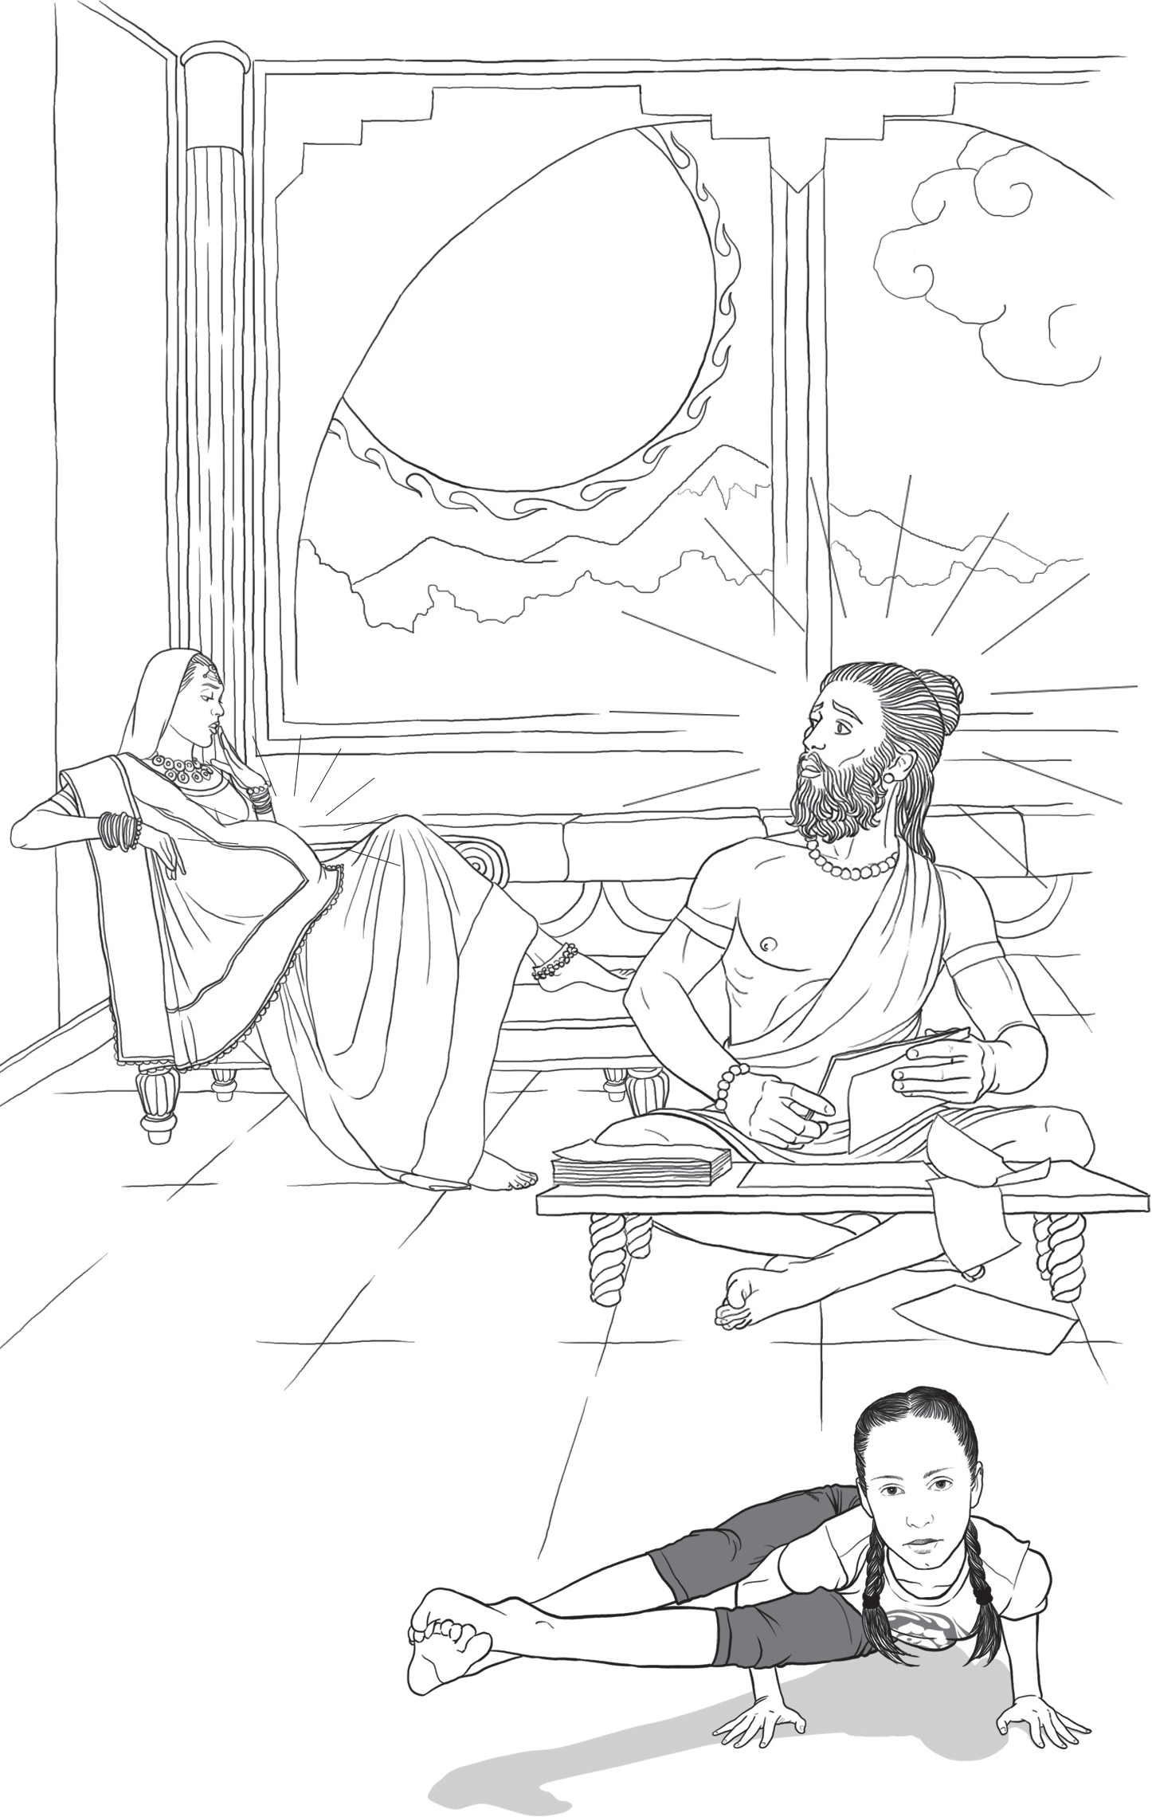

Васиштхасана

Вас'иштха (санскр.— самый богатый, великолепнейший) — в ведической и индийской мифологии один из семи Боже- ственных мудрецов, риши, духовный сын Брахмы, один из прародителей земных существ, муж Арундхати; владелец коров, исполняющих желания. Считается автором трактата, посвящённого ведической астрологии, «Васиштха-самхита». Выступает одним из главных героев «Йога-Васиштхи».
Васиштха считается автором нескольких гимнов «Ригведы». Он также был семейным наставником правителей Солнечной династии. Описывается, что он всегда строго исполнял свой долг и следовал обрядам, предписанным священными писа- ниями. Васиштха был гуру Рамы (седьмой аватары Вишну). Он обучил молодого Раму праведному образу жизни и верно- сти долгу. Путь Васиштхи как одного из саптариши — это путь любви и бхакти, который он считал совершенством жизни.
Васиштха жил семейной жизнью, преподавал медицину сиддхов и раскрывал тайны мантр для исцеления. Одной из таких мантр, записанных Васиштхой, стала Гаятри-мантра — одна из самых сильных ведических мантр, ведущая к очище- нию ума и тела.

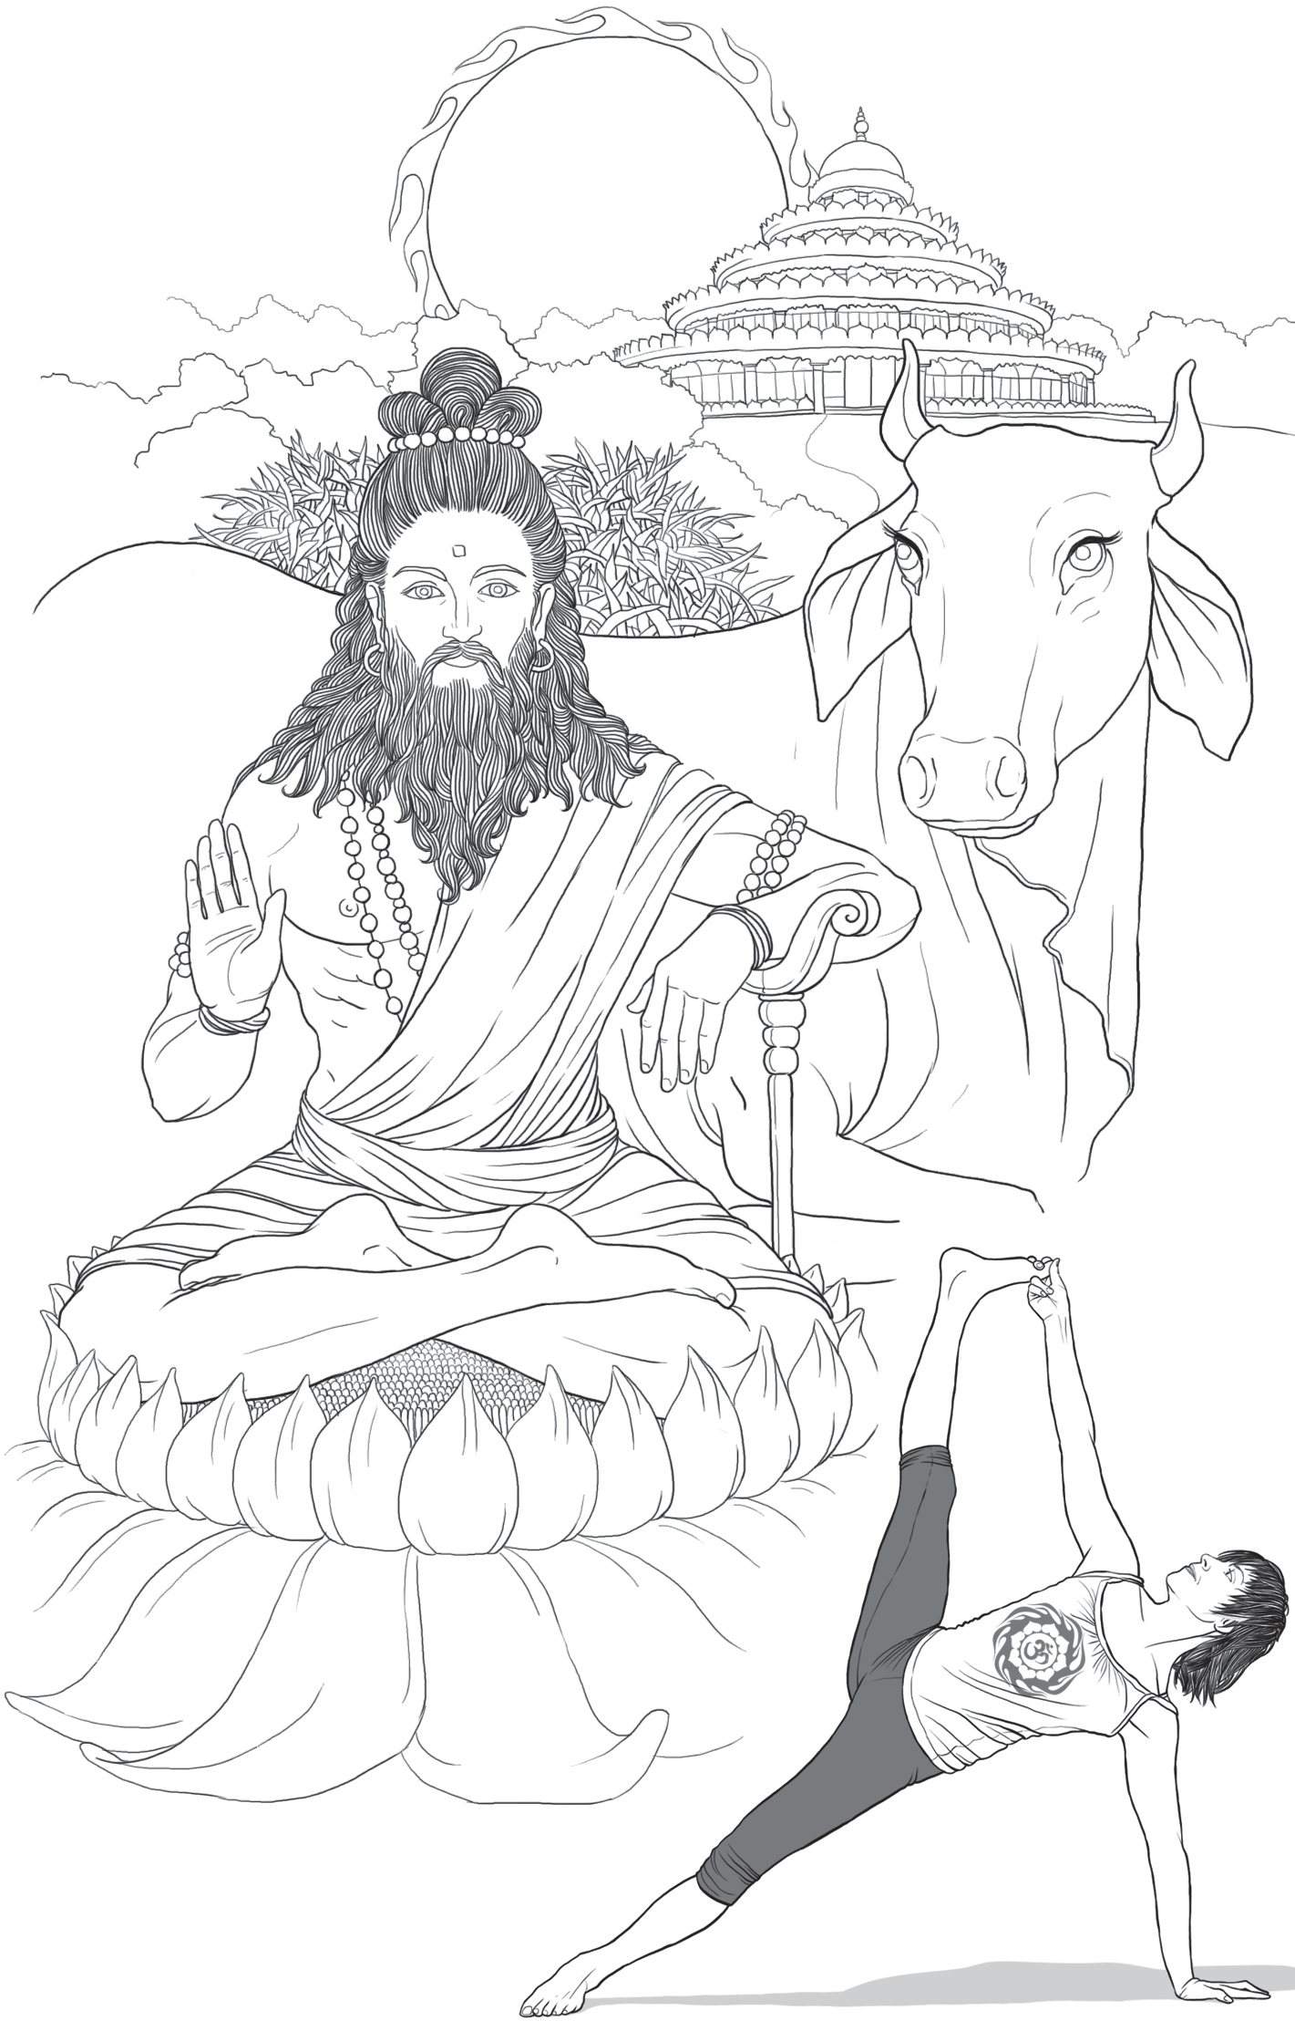

Вишвамитрасана

Вишвам'итра — ведический мудрец, один из семи великих риши. Ему приписывается авторство б'ольшей части третьей мандалы «Ригведы», включая Гаятри-мантру.
Вишвамитра (в переводе с санскрита «всеобщий друг») был рождён кшатрием и особо не задумывался о духовном совершенствовании, пока не повстречал риши Васиштху. Ва- сиштха обладал коровой Нандини, способной выполнять все желания; стоило ей сказать: «Сделай то-то и то-то», — как она тут же исполняла всё сказанное. Она также могла даровать разные травы, которые растут в деревне и в лесу, и, конечно же, молоко, причём шести разных вкусов.
Как и большинство ведических кшатриев, Вишвамитра об- ладал могучей волей. Сначала он попытался увести Нандини силой, но безуспешно. В ходе борьбы оба мудреца продемон- стрировали все свои достоинства. Васиштха проявил терпи- мость и совершенное самообладание. И даже когда воины Вишвамитры убили сто его сыновей, он сохранил спокой- ствие и удержался от мести за убийство.
Во время сражения царь Вишвамитра неожиданно понял, что хочет обладать не просто коровой изобилия — ему нужно обрести просветление. И он сделал всё для того, чтобы стать брамином. В итоге, когда Вишвамитра изменил себя и стал праведником, даже Васиштха пришёл воздать ему должное.

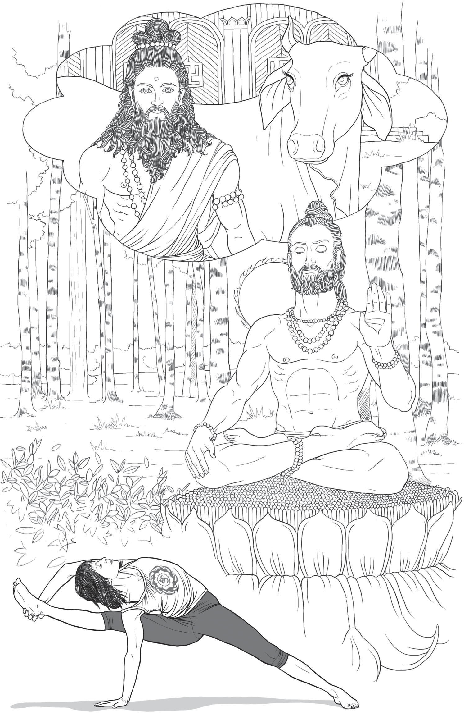

Вирабхадрасана

Название «Вирабхадрасана» происходит от санскритских слов
«вира» — герой, «бхадра» — благой, прекрасный, и «асана» — положение, поза, позиция, т.е. поза благого героя. Вира- бхадра — это ипостась Бога Шивы в яростном аспекте; оли- цетворение воинской ярости. Появление Вирабхадры связано с широко распространённым мифом о жертвоприношении Дакши (тестя Шивы), самосожжением Сати (первой жены Шивы) и последующим разрушением жертвоприношения Шивой. Есть несколько версий этого сюжета согласно текстам пуран и Махабахараты, но все они сводятся к одной линии.
Тесть Шивы являлся олицетворением старого порядка и закона — делай, что предписано, терпи, и будь что будет. И потому не любил он своего зятя Шиву, который являлся олицетворением порядка нового— справедливости и пони- мания. Дисциплина йога, покровителем которой является Шива, это дисциплина внутренняя, которая в отличие от дис- циплины внешней, религиозной и догматичной, основана на чувствовании и понимании — что, как, почему и зачем в этом мире. Разный образ жизни приводил, мягко говоря, к недо- пониманию между ними. Тесть отзывался о зяте нелицепри- ятно, Шива со свойственной ему вайрагьей воспринимал это по-йогически ровно, а верная Сати разрывалась между долгом жены и дочери. Однажды она не стерпела очередных

нападок отца на мужа и того факта, что её супруг не был при- глашён на общее собрание богов на ягье (ритуале— огнен- ном жертвоприношении), осуществляемой её отцом. Вспы- лив, она поступила в духе «так не доставайся же ты никому» и бросилась в жертвенный огонь. Погружённый в медитацию Шива прозревал всё в сотворённом мире и узнал об этом. Горе и ярость одновременно возникли в его душе, которая требо- вала правильного действия и справедливости. Воплощением этой справедливой ярости и яростной справедливости стал тысячерукий Вирабхадра, в образе которого Шива и отпра- вился к месту злосчастного жертвоприношения. Явившись на место, он разметал жертвенный огонь, выбросил жертвен- ную антилопу, оторвал и выкинул голову Дакши, побил и об- ратил в бегство других богов и героев. Шива, тоскуя о Сати, удалился к себе на гору Кайлаш и предался медитации. Сати переродилась вновь как Ума Парвати и вновь завоевала его сердце. Будучи возрождённым к жизни, Дакша предавался ас- кезе, взывал к Шиве о прощении, обретал новое понимание порядка и справедливости.

Суть мантр согласно учениям йоги

Мантры — это звуки языка Вселенной. Существует множе- ство мантр, каждая из которых обладает собственными ка- чествами, ритмом и воздействием. Когда мы произносим определённый звук, наше физическое и энергетическое тело резонируют с этой частотой. Наша энергия настраивается и синхронизируется с энергией и частотой воспроизводи- мых звуков. Сочетание звуков, резонанса и ритма мантры приводит к изменённому состоянию сознания, которое уста- навливает рисунок для потока мыслей. Многое из того, что мы создаём, производится нашим подсознательным авто- матическим программированием через произнесение или проговаривание слов/звуков. Мантры — это мощный ин- струмент «перепрограммирования» для создания новых про- грамм, это код доступа к различным каналам в нашем уме.
Слово «мантра» произошло от первых слогов двух слов Ман(ум) и Траяте (освобождение). Мантра даёт четыре вида плодов: Дхарма, Артха, Кама, Мокша. Освобождает от любого загрязнения и любого греха, даёт удовольствие в этом мире и во всех высших мирах и дарует конечное освобождение. Мантра очищает от всех грехов, которые были совершены сознательно и бессознательно, сжигает все кармы, какие бы они ни были. Сперва она сжигает плохие, а затем — и хорошие.

Чтобы заставить мантру работать, надо пробудить её шакти (энергию). Мантра пробуждается после определённого коли- чества её произнесений, для каждого человека согласно его карме. Она произносится громко, еле слышно (чтобы сосед сидящий рядом с нами едва мог её различить), умственно. Произнесение вслух мантры очень сильное. Произноше- ние еле слышное сильнее в десять раз. Умственное произно- шение в сто раз сильнее. Но нельзя пренебрегать произне- сением вслух.
Мантра работает, сконцентрированы мы на ней или нет, знаем ли мы её значение или нет, думаем ли мы о чем-то по- стороннем или нет. Но мантра работает гораздо сильнее, если мы сконцентрированы на ней, знаем её значение и не отвле- каемся на посторонние мысли.
Мантра — это способ, помогающий очищению ума. При концентрации на слове, не обладающем значением или эмо- циональным содержанием, характер деятельности Вашего мозга начинает меняться. Рассудок приходит в более спо- койное состояние.

Мантра «ОМ» («Аум»)
Универсальной, изначальной мантрой, из которой возникло всё мироздание, является слог «ОМ». Часто интерпретируется как символ божественной троицы Брахмы, Вишну и Шивы. В соответствии с ведическим наследием считается, что звук
«ОМ» был первым проявлением не явленного ещё Брахмана, давшим начало воспринимаемой Вселенной, произошедшей от вибрации, вызванной этим звуком.
Звук «ОМ» является самым священным звуком в индуизме. Помимо олицетворения ведической божественной троицы, он, сам по себе, является наивысшей мантрой, символизируя собой Брахман (высшую реальность) и Вселенную как тако- вую. Три его составляющих (А, У, М) традиционно символи- зируют Создание, Поддержание и Разрушение — категории космогонии Вед и индуизма. Считается также, что три звука

символизируют три уровня существования — рай (сварга), землю (мритья) и подземное царство (патала). Они также символизируют три состояния сознания— грёзу, сон и явь, три времени суток и три способности человека — желание, знание и действие. В Ведах звук «ОМ» является звуком Солнца и света. Он символизирует собой движение вверх, прибли- жение души к высшим сферам.
Мантра «ОМ» проясняет ум, раскрывает энергетические каналы и усиливает жизненную энергию, расширяет и очи- щает ауру. При сильном нервном возбуждении является успо- каивающей мантрой. Наделяет силой всё, на что она направ- лена. Кроме того, «ОМ» усиливает все другие мантры. По- этому рекомендуется сочетать произнесение других биджа- мантр с мантрой «ОМ».
Эта мантра оказывает очищающее воздействие и помо- гает сознанию подняться на более высокий уровень. Мантра
«ОМ» защищает наше внимание от всего рассудочного, эмо- ционального и физического, от всего того, что может отвлечь сознание от сверхчувственного уровня восприятия. Сосре- доточенность при произнесении этой мантры устраняет все препятствия на духовном пути, разум становится спокойным и умиротворённым.
Священное значение мантры «ОМ» в индуизме трудно пе- реоценить. Практически все священные тексты индуистской и ведической традиции начинались и заканчивались этим звуком. Наибольшее распространение эта мантра получила в Ваджраяне. Несколько изменилась трактовка составляющих мантру звуков: в буддизме они олицетворяют Три тела Будды (Дхармакая, Самбхогакая, Нирманакая).

Пение мантры «ОМ» («Аум»)
Пение мантры «ОМ» прогоняет мирские мысли, помогает сконцентрироваться на главном и даёт новые силы организму. Когда вы испытываете депрессию, пропойте мантру «ОМ» сто восемь раз, и вы наполнитесь новой силой и энергией. Пение

мантры «ОМ» является мощным тоником. При повторении этой мантры вы почувствуете, как наполняетесь чистотой и всепроникающим светом. Те, кто поют «ОМ», имеют мощ- ный и красивый голос. Ритмичные произношения «ОМ» де- лают ум спокойным и сконцентрированным, влияют на раз- витие духовных качеств, которые ведут к самореализации. Те, кто медитируют на «ОМ» ежедневно, имеют огромную силу. Они обладают блеском в глазах и светом в лицах.
Мантру «ОМ» также весьма благостно петь в компании близких вам по духу людей. Во время пропевания необходимо попасть в резонанс с другими голосами. Внимание фиксиру- ется на звучании мантры «ОМ». При хорошей концентрации наступает эффект ощущения пространства, т.к. звук сам по себе является проявлением энергии пространства.
Мантру «ОМ» можно использовать для очищения пред- метов, помещений и пространства. Если человек страдает от психической травмы, то регулярное повторение мантры
«Ом» в течение продолжительного времени поможет ему излечиться.
Мантра читается на выдохе, дыхание должно быть ровным и размеренным. Мантру принято произносить так, чтобы воз- никала вибрация. И «Аум» превращается в «Аааааа-уууууу- мммммм». Ведь по сути, мантра — звуковая вибрация, и это обеспечивает эффект уже от одного произнесения. Звуки необходимо произносить нараспев и в одной тональности.

Медитация на «ОМ» («Аум»)
Мантра «ОМ» как самостоятельно, так и в составе других мантр и дхарани часто используется в медитативной практике. Уединитесь в тихом месте, сядьте, закройте глаза и по- старайтесь полностью расслабить своё тело и ум. Сконцен- трируйтесь в точке между бровями и попытайтесь заставить сознание замолчать. Начинайте повторять «ОМ» про себя, ассоциируя его с идеями бесконечности, вечности, бессмер- тия и т.д. Вы должны повторять «ОМ» с чувством, что вы

бесконечны и всепроникающи. Прочувствуйте «ОМ». Про- стое повторение «ОМ» не принесёт желаемого результата. Почувствуйте, что вы чистый, совершённый, всезнающий, вечный и свободный Абсолют. Почувствуйте, что вы абсо- лютное сознание и бесконечное, неизменное существование. Каждая часть вашего тела должна мощно вибрировать с этими идеями. Это чувство должно сохраняться в течение всего дня. Практикуйте регулярно и устойчиво, с искренностью, верой, упорством и энтузиазмом.
Традиционно во время медитации на мантру «ОМ» ис- пользуются чётки, когда вы с каждым новым произнесением
«ОМ» перебираете одну бусинку. Это способствует погру- жению в медитативное состояние.

Клуб OUM.RU регулярно устраивает коллективные практики мантры ОМ (АУМ) по всей Евразии. С помощью смс-рассылки мы оповещаем всех участников и в одно и то же время читаем мантру некоторое время. Таким действием мы стараемся менять свою энергию, и, как следствие окру- жающим жить становится немного легче. Если вы хотите участвовать в коллективном пении мантры ОМ (АУМ), пожалуйста, пишите на адрес info@oum.ru.

Йога и питание

Культура питания является одной из важнейших состав- ных частей системы йоги. Большинство йогов являются вегетарианцами.
На сегодняшний день вегетарианство имеет огромное число сторонников, и их количество увеличивается с каж- дым новым днём. И это прекрасно, ведь с вегетарианством связано наше здоровое будущее. Правильно составленная вегетарианская диета оказывает благотворное влияние на организм и мощно укрепляет иммунитет. Многочисленные исследования подтверждают факт, что вегетарианство — это абсолютно здоровое и полезное питание, оказывающее только положительное влияние на здоровье человека. Несомненным преимуществом этой системы питания является полное от- сутствие каких бы то ни было ограничений в употреблении здоровой растительной пищи. Растительное питание— это образ жизни, который необходимо вести абсолютно всем, кто хочет прожить долгую и счастливую жизнь. Живое пи- тание растительной пищей строго обязательно всем, начи- ная от ребёнка и заканчивая пожилым человеком, а также беременным женщинам и людям, занимающимся тяжёлым физическим трудом.
Если вы, занимаясь йогой, продолжаете есть животных
и других живых существ, вы пока, скорее всего, не осо-знали что такое сострадание, закон кармы и реинкарнации. В этой

связи настоятельно рекомендуем брошюру «Осознанное пи- тание. Разумный выбор», выпущенную по материалам сайта www.oum.ru.
С медицинской точки зрения, йоги рассматривают веге- тарианскую пищу как более полезную и чистую, менее за- грязняющую человеческий организм, чем пища животного происхождения.

Какие же продукты йоги рекомендуют исключить из пи- тания или свести их к минимуму?
- Мясо и мясные продукты. Помимо этических и мо- ральных причин, приём в пищу мяса и мясных продуктов при- носит много вреда для здоровья человека. В мясе содержатся ядохимикаты и токсические вещества, попадающие в орга- низм животных вместе со съедаемым ими кормом. Мясная пища отравляет весь организм, так как вызывает процессы гниения в кишечнике, а это, в свою очередь, ведёт к прежде- временному старению.
- Следует отказаться от приготовления пищи на жи- вотных жирах. Лучше заменить их растительными маслами (подсолнечным, кукурузным, оливковым, хлопковым и т.д.). Животные жиры нарушают работу печени, желчного пу- зыря, что вызывает различные болезни. Кроме того, живот- ные жиры способствуют появлению атеросклероза.
- Рекомендуется исключить из рациона сахар и про- дукты, насыщенные им. Любители сладкого должны заме- нить его фруктами, ягодами, сухофруктами и мёдом. Сахар ведёт к возникновению онкологических заболеваний, к пре- ждевременному разрушению зубов, вызывает нарушения об- мена веществ.
- Следует отказаться от мучных изделий, приготовлен- ных на дрожжах (пироги, пирожки, беляши, торты, пирож- ные и т.д.), так как они подавляют микрофлору кишечника.

Йоги не выступают против молока и молочных про- дуктов, но рекомендуют потреблять их умеренно. Дело

в том, что молоко— это очень полезный продукт, но для детей, а не для взрослых. Ни одно животное во взрослом состоянии молоко не потребляет. Не берутся в счёт домашние кошки и собаки, которых люди научили пить молоко. У взрослого человека, в особенности после 40 лет, большое количество молока нарушает обмен веществ в организме, так как содер- жит быстроусваивающийся белок. Следовательно, необхо- димо помнить об умеренности при приёме молока и молоч- ных продуктов.
Считается, что в мире существуют пять видов наркоти- ков, а именно: 1) наркотики в прямом смысле слова (опий, гашиш, марихуана и т.д.); 2) алкоголь; 3) табак; 4) кофе и 5) чай. Все они нарушают работу печени, перевозбуждают нерв- ную систему, действуют на психику и губительно отражаются на здоровье людей.
Не стоит также употреблять в большом количестве сырой лук и чеснок. Это очень хорошие лекарственные растения, они входят в состав многих рецептов, имеющихся в Аюрведе, в смеси с другим растениями или соками. Но использовать их в своём повседневном меню не следует, так как они воз- буждают нервную систему, а также раздражают слизистую желудочно-кишечного тракта.
Соль. Также рекомендуется не употреблять её в большом количестве, так как она оказывает вредное воздействие на сер- дечно-сосудистую систему, разрушает витамины при варке овощей, нарушает обмен веществ в организме.
Нельзя употреблять слишком горячую и слишком хо- лодную пищу, а тем более чередовать горячие и холод- ные блюда. Во-первых, это пагубно сказывается на зубной эмали, а во-вторых, вызывает различные заболевания орга- нов пищеварения.

Рекомендации по питанию
Желательно делать акцент на употреблении овощно-фрук- товых продуктов питания, так как считается, что растительные

продукты являются естественной пищей человека. Употреб- ляйте в пищу разнообразные овощи, фрукты, овощные и фруктовые соки, сухофрукты, зелень, ягоды, орехи, мёд, бобовые. Старайтесь как можно меньше подвергать пищу ку- линарной обработке. Если вы будете подвергать длительной термической обработке растительные продукты питания, то это приведёт к их биологическому обесцениванию.
Вероятно, многие замечали, что утром не очень хочется есть, но тем не менее люди приучили себя плотно завтракать. Есть надо тогда, когда у вас появляется чувство голода, жела- ние поесть. А если такого желания нет, то лучше приём пищи пропустить или поесть тогда, когда вам захочется.

Помните, что мы едим для того, чтобы жить, а не живём для того, чтобы есть.
Как надо есть. Речь идёт о пережёвывании каждого куска пищи до такой степени, чтобы он незаметно исчезал, «рас- творялся» без глотательных движений. Пищеварение начи- нается в полости рта, и только та пища будет хорошо усвоена организмом, которая хорошо измельчается во время жевания и обильно смачивается слюной. Спросите у ваших знакомых, сколько жевательных движений они делают, чтобы прогло- тить, например, кусок хлеба? Многие отвечают, что раз 5–10. Желательно каждый кусок жевать не менее 30 раз (есть мне- ния, что и 100, и 200 раз). При такой манере жевания вся съеденная пища почти полностью усваивается. Вы не будете потреблять большое количество пищи, так как очень скоро почувствуете сытость.
Недаром говорят, что йог может насытиться одним ба-
наном или коркой хлеба, потому что съест он их не так, как это делаем мы. Жидкие продукты питания (соки, отвары, мо- локо и т. д) также необходимо пожевать во рту, смешать со слюной и только тогда проглотить.
Девиз йогов — твёрдую пищу пей, жидкую пищу ешь. Не стоит также запивать еду жидкостью, потому что это способствует быстрому заглатыванию пищи без жевания,

а, кроме того, пища не смешивается со слюной и дальнейшее её всасывание в организм проходит плохо.
И в завершение скажем несколько слов о сыроедении. При сыроедении предлагается употреблять живые про-
дукты, которые не подвергались термической обработке. Эта практика питания не всем, возможно, подойдёт, однако если вы уже чувствуете, что готовы к этому — смело можем вас поздравить, так как при таком режиме питания у вас высво- бодится много времени и появится много сил и энергии для благих дел и эффективных действий.
Сыроедение способствует очищению организма от на- копленных токсинов, утончает восприятие вкусов и позво- ляет перестроиться организму на более благостное питание. Нужно понимать, что питание — это всего лишь часть нашего существования, которая не заменяет всего духов- ного развития. Старайтесь развиваться комплексно, при- кладывать усилия к развитию каждого аспекта нашей

жизни, которая состоит из множества граней.

По материалам статьи А. Зубкова

Йога и семейные отношения

Приступая к рассмотрению йоги и семейной жизни, начина- ешь понимать, что однозначных выводов сделать не получится. Сами взаимоотношения йоги и семейной жизни могут вы- страиваться с разных позиций. Нужно учитывать, что в раз- ные времена и к йоге, и к семейным отношениям относились по-разному. В этой связи мы хотим рассмотреть несколько
таких вариантов на ярких и показательных примерах.
Если в настоящее время мы кому-нибудь рассказываем о йоге, то у человека, который близко не знаком с этим ин- струментом для самосовершенствования, могут возникнуть ассоциации, что йога — это длинные волосы, пещера, поза лотоса и ещё, возможно, левитация, то есть крайне аске- тичный образ жизни, в котором нет места ни родным, ни любимым, ни друзьям — никому, кого мы подразумеваем под термином «семья». И это нормальная точка зрения че- ловека нынешнего, потому что из многих источников мы узнаём, что большинство йогов, в том понятии, так и жили.
Вначале рассмотрим семейную жизнь йогов именно с этой позиции.
Очень показательным будет пример из жизни Славного Джецюна Миларепы, жившего в 12-м веке.
Почти всё своё время он отдавал служению Дхарме и в ос- новном занимался медитацией, сидя в гималайских пещерах

в одной набедренной повязке. Это классический образ Йога. Если обратиться к первоисточникам, то можно узнать, как этот человек, достигший в Йоге очень многого, рассматри- вал семейные отношения.
В одной из своих песен он описывает, как со временем женщина превращается в демона, сын — во врага, дочь — в на- рушителя спокойствия.
У обывателя, прочитавшего слова Великого Йогина, может сложиться мнение, что все Йоги такие.
Но, дабы развенчать возможное недоразумение, рассмо- трим другой пример — из жизни Учителя Миларепы, Марпы из Лходрака.
Марпа был мирянином. Он родился в зажиточной семье тибетских землевладельцев. Ничего не предвещало его тяги к йогической традиции. Но, следуя своей карме, Марпа начал заниматься йогой «по-взрослому». Он посетил Индию и Непал с целью улучшения своей практики. У него было три путешествия, он стал зажиточным семьянином, женив- шись на Дагмеме. И стал отцом семерых детей. Следует до- бавить, что у него было несколько жён. Как видите, йоги- ческая традиция не подразумевает полного затворничества. Можно заниматься йогой, живя вполне комфортной семей- ной жизнью.
Также сюда можно привести пример ещё одного Великого Йога — Мудреца Васиштхи. Будучи величайшим Йогом, он содержал свою жену Арундхати. Также у него было сто сы- новей. Это совершенно не мешало ему практиковать йогу
«по-взрослому» в истинном её значении.
Был ещё один Великий Мудрец — Вималакирти, совре- менник Будды Шакьямуни. Будучи отшельником в высоко- духовном смысле слова, Вималакирти тем не менее активно посещал в Вайшали питейные и игорные заведения, а также бордели, распахивая глаза посетителям на природу сжигаю- щих их страстей. Он также успел повстречаться при разных обстоятельствах со всеми ближайшими учениками Будды,

указав им в сугубо практических ситуациях на формальное истолкование и поверхностное следование Учению Побе- дителя, продемонстрировав при этом колоссальную разницу в постижении и реализации. Вызвав у себя болезнь физиче- ской оболочки, Вималакирти наглядно продемонстрировал большому собранию людей и нечеловеческих существ огра- ниченность телесно-ориентированных практик. Он направ- лял к просветлению, благодаря простому слушанию его речей. Понимание женского начала в личных отношениях начинается с изучения образа Великой Матери или Су- пруги. Этот аспект женственности упоминается в биогра- фии Мачиг Лабдрон. Мачиг Лабдрон считается перерожде- нием Еше Цогель, супруги Падмасамбхавы, великого учи- теля, принёсшего учение Будды и Йоги в Тибет. Занятия практикой Чод не мешали ей исполнять ее женское пред- назначение. В теле Мачиг Лабдрон она получила пророче- ство: «Ты должна соединиться с Топабхадрой. Это приве- дёт к возникновению новой линии преемственности и рас- пространению учения». Мачиг получила наставления и ещё многие предсказания и решила соединиться с Топабхадрой. Многие мирские люди считали это нарушением монаше- ского обета и осуждали её. Лама в пророчестве сказал: «Ты не нарушила своих обетов. Топабхадра — человек благо- родного происхождения. Тебе следует выйти за него замуж и дать начало новому роду; это принесёт благо множеству живых существ». Исполняя свои обязанности и практикуя, Мачиг отправилась с Топабхадрой в Тибет, она родила сына и назвала его Друбпа, что значит «исполнение», поскольку его рождение было исполнение пророчества. Передвига- ясь по Тибету и распространяя учение, Мачиг родила вто-
рого сына и дочь.

Ещё взгляд на семейные отношения из биографии прин- цесы Мандаравы. Когда она была в подростковом возра- сте, слава о её красоте разнеслась по всему миру, и к ней

приходили свататься многочисленные женихи. Но она по- кинула дворец в сопровождении служанки. Скрывшись в лесу, она молилась о том, чтобы ей довелось стать монахиней, а не замужней женщиной. Она рвала на себе волосы и царапала лицо, чтобы обезобразить его таким образом, чтобы никто из женихов не пожелал её. Затем она погрузилась в медитацию. По возвращении во дворец отец сообщил многочисленным женихам, что принцесса приняла монашество. Для обуче- ния Мандаравы к ней явился Падмасамбхава, его пригласили в монастырь, чтобы он изложил учение. Падмасамбхава дал Мандараве наставления в йоге, и они приступили к практике. Отец, узнав о случившемся, приказал сжечь Падмасамбхаву, а Мандараву сбросить в яму. Был организован костёр. Во время сожжения земля содрогнулась, и на месте костра появи- лось озеро. В центре находился маленький «мальчик, похожий на Падмасамбхаву», вокруг стояли восемь дакинь, похожих на Мандараву. Царь, просветлев умом, прося прощения, выдал Мандараву замуж за Падмасабхаву. Через некоторое время Падмасамбхава решил отправиться распространять учение в Китай, Тибет и Непал, сообщив Мандараве, что собирается покинуть её. Погружённая в печаль и отчаяние, Мандарава покинула дворец. К ней явился Падмасамбхава и сказал: «Ты не владеешь своими чувствами, как же мне обучать тебя тай- нам высшей йоги?». Он взял её с собой в пещеру, где они приступили к практике видьядхары бессмертия. Через ка- кое-то время они обрели сиддхи видьядхары вечной жизни, так что стали не подвержены старению и смерти. Далее они отправились распространять учения, принося высшее благо неисчислимому множеству живых существ.
Рассмотрев семейные отношения в их связи с Йогой на
примерах Великих Йогов и Йогинь, прелагаем вернуться в нашу реальность.

К большому сожалению, современное понимание слова
«семья» совершенно далеко от истины. В этом несложно

убедиться, посмотрев статистику разводов по ЗАГСам. Боль- шинство людей не понимают, для чего нужно создавать семью и рожать детей. Они это делают по привычке. Потому что так надо. Поэтому, связываясь вместе, к сожалению, они ещё больше разрушают друг друга, а не дополняют. Конечно, всегда есть исключения. Выбор каждого зависит от многих факторов.
Подводя итог всему вышеизложенному, можно сказать, что мы имеем большие возможности изменить как самих себя, так и окружающий нас мир, принося благо всем живым су- ществам. И одним из направлений может служить семейная жизнь, где сочетается постижение взаимоотношений жен- ского начала — энергия мудрости и любви, и энергии благой активности — силы начала мужского. Что, несомненно, даст богатые плоды от приложенных Вами трудов!
Занимайтесь Йогой по-взрослому! Будьте по-настоящему счастливы в Семье! И это будет Великим Благом для Всех!

Авторы статьи— преподаватели клуба OUM.RU Роман
Косарев и Ольга Бедункова

Аура и влияние йоги на ауру человека

В настоящее время всё больше и больше людей принимают возможность существования ауры.
Аура — одноцветное или радужное сияние, наблюдаемое вокруг головы и всего тела человека. Аура среднестатисти- ческого человека имеет яйцеобразную форму, окружающую физическое тело, подобно кокону бабочки. Толщина «кокона» ауры обычно имеет размер около пяти сантиметров. По мере роста духовности аура начинает расти в верхней области тела, т.е. в районе груди и головы. Такой процесс приводит к возникновению так называемой солнечной ауры, которая имеет шарообразную форму с центром в мозговых центрах, т.е. в голове. Размер солнечной ауры бывает от 25 до 37 сан- тиметров, и её размеры увеличиваются.
Источником ауры являются энергетические центры чело- века, которые в восточной науке названы чакрами.
Аура имеет цвет, который может быть различным у раз- ных людей. Бывают одноцветные ауры, а также радужные, т.е. состоящие из различных цветов. Цвет ауры меняется в зави- симости от мысленной и эмоциональной деятельности чело- века. Речь идёт как об осознанной, так и неосознанной пси- хической деятельности. Последний факт делает цвет ауры абсолютно неподвластным рассудочной деятельности го- лого ума. То есть цвет ауры говорит об истинной внутрен- ней жизни человека.

Так как мыслительная деятельность среднестатистического человека протекает очень быстро (на одно слово десять мыс- лей), то аура мыслящего человека будет подвижной, т.е. будет наблюдаться живая игра излучений. И наоборот, у человека с зачаточными способностями мышления аура будет отли- чаться пониженной динамикой.
При болезни окраска ауры тускнеет. При недостойных мыслях на ауре появляются серые пятна.
Аура несёт в себе, прежде всего, информацию как из про- шлых реинкарнаций, так и из настоящей жизни. По ауре можно
«прочитать» события прошлого и настоящего. А при знании некоторых законов кармы можно определять вектор будущих действий человека, которые зависят от настоящего содержания его ауры, т.е. можно предсказать его будущее с довольно боль- шой вероятностью.
Каждое произнесённое слово наносит глиф на ауре. То есть слова вызывают психические эманации, которые оседают на ауре. Поэтому нужно заботиться о чистоте речи, которая, впрочем, есть лишь следствие мысленного процесса. Дру- гими словами, культурность и духовность речи обусловлена внутренним психическим состоянием человека.
Рост ауры происходит только изнутри, т.е. при правиль- ном, естественном и гармоничном развитии энергетических центров (чакр), что достигается лишь духовной, нравствен- ной и этической работой собственной души.
Конечно, на пути духовно-нравственного развития станет просто необходимым надлежащий образ жизни. Так, гармо- ничное развитие ауры просто невозможно при приёме алко- голя, никотина, мясной пищи, при беспорядочном выборе круга общения и пребывания, т.к. все эти компоненты на- питывают тонкое тело частицами, пагубно влияющими на работу энергетических центров.
Резкие движения и ненужные колебания нарушают форму ауры. Быстрые ритмичные движения не причиняют вреда ауре, но судорожные, беспорядочные движения, как иглы, ранят её.

Поэтому нужно воспитывать культуру движений, особенно у детей.
Форма и ритм движений человека— его походка, жестику- ляция, манера поведения— дают информацию о состоянии ауры. Поэтому необходимо проводить комплексные иссле- дования, связывающие воедино все данные об аурических проявлениях.
Одним из средств, инструментов совершенствования фи- зического тела, а затем и духовной составляющей личности, является уравновешивание энергетики человека. Практически все методики, используемые в йоге, направлены на усиление и гармонизацию энергетических центров (чакр), налажива- ние правильной циркуляции энергии (праны) в эфирном теле человека, на создание сильной и здоровой энергетиче- ской оболочки — ауры.
Бесконтрольно заниматься йогой довольно опасно: без глу- боких знаний и понимания сути этого учения можно нанести себе непоправимый вред. Хорошо, если вам посчастливилось попасть в группу, руководимую опытным инструктором, отдав- шим йоге не одно десятилетие, хотя бы в этой жизни.
Можно устранить энергетические перекосы в ауре чело- века, так называемые энергетические пробои, привести к ба- лансу и значительно улучшить качество энергии, находясь в чистом месте, в горах, на природе, в местах, где практико- вали великие люди прошлого. Такая возможность будет, на- пример, у участников йога-лагерей «Аура», с подробностями можно ознакомиться на сайте aurayoga.ru.
Человек, практикующий йогу, со временем начинает видеть ауру и ощущать чакры самостоятельно. Это помогает в по- вседневной жизни избежать многих неприятных ситуаций, когда приходится в социуме сталкиваться с людьми, которые выдают желаемое за действительное.

Закон кармы

Закон кармы — один из самых сложных законов нашего мира. Его сложность заключается в его неоднозначности: в зави- симости от типа человека, от энергии, которая его окружает, проявления закона кармы могут быть различными.
И в этом заключается основная сложность. Необходимо учитывать большое количество факторов.
Как можно объяснить то, что у двух людей может быть со- вершенно разный взгляд на одну и ту же проблему?
Люди настолько отличаются друг от друга — и уровнем развития, и условиями, в которых они живут, и тем, к чему они стремятся. При этом не стоит забывать, что именно уро- вень развития человека определяет, какого рода энергия будет его окружать.
Существует три основных типа энергии, которые обуслав- ливают поступки человека: тамас, раджас, саттва. Эти виды энергии определяют, какое решение будет принято человеком.
Рассмотрим для примера такой вопрос: «Помогать или не помогать больным детям?»
Человек, который находится в невежестве, выберет вари- ант «помогать», как бы это парадоксально ни выглядело, так как он не может предвидеть всех последствий своего поступка.
Человек, обуянный страстью, тоже решит помочь, потому что на самом деле он не понимает, что делает, им управляют страсти, он в каком-то смысле «слеп».

Человек, пребывающий в саттве, может выбрать любой из этих вариантов, в зависимости от того, что он будет ду- мать о реинкарнации, о своём следующем перевоплощении или о возможном перевоплощении другого существа. Это и определит его решение.
Самое главное здесь понимать, что существует три разных типа энергии, и что у обычных людей эти три типа энергии смешаны. Будет ошибкой считать какого-то человека на сто процентов саттвичным или раджастичным, или тамасичным. Существуют определённые смешения этих энергий, и по- этому действия человека могут быть различными в зависи- мости от ситуации.
Существуют такие понятия, как акарма, викарма, карма. Акарма — это действие без последствий для того, кто его вы- полняет. Карма — это закон обратной связи: «что посеешь, то и пожнёшь». Викарма — когда человек знает, что его посту- пок приведёт к негативным последствиям, но всё равно по- ступает, так и ничего не может с этим поделать.
Давайте теперь рассмотрим, чем отличается «карма» от
«судьбы».
Возьмём, к примеру, обычного человека: в своих прошлых жизнях он накопил карму, а перед тем, как он родился в этом мире, была определена его судьба. Если в этом воплощении этот обычный человек живёт, совершая негативные деяния, его судьба будет постепенно ухудшаться. Однако это зависит от того, какая энергия окружает человека: если саттва, то ему очень быстро всё вернётся, если же невежество, то он так ни- чего и не поймёт в этой жизни.
Если человек начинает заниматься йогой, он может из- менить свою судьбу. Правда, в таком случае можно сказать, что у этого человека была карма заняться йогой и изменить свою судьбу.
Вот вам пример: у человека есть карма попасть в аварию и сломать ногу. Если он будет заниматься самосовершен- ствованием на коврике, то перестрадает эту аскезу. Когда вы

занимаетесь на коврике и вдруг, спонтанно у вас что-то за- болело — это, скорее всего, выходит какая-то карма, которая в будущем могла бы привести вас к страданиям.
В этом и состоит ценность йоги! В том, что с помощью йоги человек может изменить тот негативный запас кармы, который у него есть.
Бытует мнение, что карма нижних миров накаплива- ется в ногах человека. Карма ада накапливается в голено- стопах и ступнях. Карма мира животных — в голенях и ко- ленных суставах. Карма голодных духов или очень бедных людей — в бёдрах.
Карма полубогов или демонов — в руках и суставах рук.
Когда с помощью определённых асан вы преодолеваете эти ограничения, вы становитесь более подвижными, и боль в ногах проходит… Однако имейте в виду, что стоит человеку, практикующему йогу, пообщаться с какими-то людьми, у ко- торых очень большие проблемы в ногах, как эти проблемы проявятся и у него. И вот снова надо всё заново разрабаты- вать и терпеть проблему, которая теперь становится вашей.
В этом и заключается миссия йога: посредством личной практики оказывать определённое благо окружающим.
Закон кармы очень жесток по отношению к эгоистам и очень справедлив к тем людям, которые занимаются самосовершенствованием.
Давайте рассмотрим примеры того, как работает карма, так сказать, рассмотрим карму «в действии».
Первый пример: когда маленькому ребёнку меняют пам- персы, у него сжигается позитивная карма. Т.е. в тот момент, когда за ним ухаживают, создаётся карма, по которой ему впоследствии в свою очередь придётся за кем-то ухаживать. А может быть, все было по-другому: возможно, этот человек в прошлой жизни за кем-то ухаживал, и поэтому сейчас кто-то ухаживает за ним. И то, как он относился в прошлом к этому
«кому-то», определит то, как к нему будут относиться теперь в настоящем.

Вам может показаться, что это несправедливо по отноше- нию к маленькому ребёнку. Однако закон есть закон, и не- знание закона не освобождает от ответственности.
Рассмотрим ещё один пример: маленький ребёнок во время обеда в ресторане обливает маму соком. Тем самым он накапли- вает карму, и никакого снисхождения для него быть не может.
Ведь он является живым существом, у которого есть выбор поступить так или иначе.
Если ребёнок поддался влиянию негативных энергий и по- ступил негативно, это был его выбор. Почему он поддался влиянию этих энергий?
Учтите, что, поступая таким образом, ребёнок «снимает» не- гативную карму со своей мамы: у этой мамы была карма быть облитой. Если она не смогла воспитать его по-другому, то ре- бёнок, соответственно, накопил соответствующую карму. Ко- гда-то в будущих жизнях ему самому предстоит стать такой же мамой, и тогда его, в свою очередь, обольют. Или же наоборот, это мама когда-то сама была ребёнком и облила свою маму.
Вся информация о действиях живых существ фиксируется, и никто не может «обойти» закон кармы.
Существует теория, что в Сатья-югу закон кармы был мак- симально лоялен по отношению к человеку. Но потом именно Шива со своими помощниками (демонами, которые отвечают за поддержание баланса мира) выступил в качестве мерила. И эти демоны стали претворять в жизнь закон кармы, дабы грешники не накопили безмерное количество кармы.
Существует определённый институт, который отслеживает все действия и корректирует судьбу человека с тем, чтобы его душа не деградировала, а развивалась.
Поэтому всегда надо помнить о следующем принципе:
«Поступай с другими так, как ты хочешь, чтобы поступали по отношению к тебе».
Или: «Что посеешь, то и пожнёшь».
Если с вами происходит какое-то событие, это означает, что вы накопили эту карму ранее и сейчас у вас «воздаяние».

Или же что вы накапливаете карму сейчас, в таком случае
«воздаяние» вас ожидает позднее, хотя и не обязательно в сле- дующей жизни.
Вернёмся к вопросу об энергиях. Как уже было описано выше, всё зависит от того, какая энергия вас окружает. В за- висимости от этого последствия ваших поступков могут быть отличны. Если обычный человек с обычной энергией совер- шит какой-либо поступок, пребывая в невежестве (самый рас- пространённый вариант), то впоследствии к нему вернётся примерно то же самое. Если же тот же самый поступок будет совершён человеком с максимально позитивной энергией, человеком, находящимся в благости, то результат этого дей- ствия будет совершенно иным.
Т.е. в данном случае одно и то же действие будет иметь различные последствия.
На деле, результат от действия человека будет всецело за- висеть от той энергии, которая преобладает на данный мо- мент у этого человека. В саттве полностью отсутствуют ка- кие-либо побудительные мотивы. Саттва подразумевает «не- деяние» в абсолютном смысле. Если человек в саттве что-то делает, то он делает это только для того, чтобы помочь дру- гим людям. И если он спас жизни некоторых людей, то он будет нести ответственность за их жизни. Он должен помочь этим людям эволюционировать, развиваться, а не оставлять их с той же кармой.
Например, умирает ребёнок, и вдруг появляется человек, который спасает ему жизнь. Тем самым он вмешивается в ход кармы, и теперь он кровно заинтересован в том, каким челове- ком вырастет этот ребёнок, какие деяния он будет совершать.
Если ребёнок вырастет негодяем, то плохая карма будет и у того, кто помог этому ребёнку. И наоборот, если ребё- нок вырастет и будет приносить благо, то благостная карма будет накапливаться и у того, кто ему помог.
Как же обычному человеку понять, благо принесёт его по- ступок или нет.

Самое простое мерило— это ваше отношение к данному поступку. Помните о принципе «Поступай с другими так, как ты хочешь, чтобы поступали по отношению к тебе». В том случае, если самостоятельно разобраться никак не получается, всегда можно проконсультироваться у компетентного чело- века, почитать толковые книги. В любом случае вы должны накапливать информацию и развивать понимание, чтобы быть в состоянии принять то или иное решение. Все решения, ко- торые вам придётся принимать, будут вашими экзаменами,
«экзаменами жизни».
Никогда не следует забывать о законе кармы. И свои по- ступки необходимо оценивать в соответствии с ним.
Чем больше человек понимает, чем «трезвее» он становится, чем больше он «пробуждается», тем больше он начинает по- нимать, что добро и зло — понятия относительные. Зачастую бывает так, что то, что в общепринятом смысле считается доб- ром, на самом деле им не является. Так же и со злом.
Возьмём, к примеру, обычай дарить женщинам цветы. Как эта ситуация выглядит в глазах разумного йога?Когда человек удовлетворяет примитивные страсти, он забирает энергию у другого человека. Если мужчина дарит женщине цветы, мёртвые цветы, он вводит её в заблуждение и забирает её жизненную энергию благодарности. Но есть ещё важная проблема, малоизвестная людям. Сам процесс дарения цве- тов связан с чёрной магией, когда сорванный цветок про- должает тянуть по своему стеблю жизненную энергию окру- жающего пространства. И когда нет его корней, он, отбирая, втягивает в себя энергию окружающих. Милые дамы, кото- рым дарили большие охапки цветов, наверняка вспомнят, какое после наступает опустошение.
Редко, но бывает так, что выполнение какого-либо действия не приводит к накоплению кармы. Всё зависит от того, кто и как выполняет данное действие. Бодхисаттвы, например, живут в состоянии акармы, так как, спускаясь в низкий мир, они со- вершают поступки, не будучи при этом заинтересованными

в результате. Поэтому можно сказать, что не накапливают карму только святые. Пока человек находится в пути, пока он развива- ется, пока он не достиг высших ступеней развития, у него всегда есть шанс потеряться, деградировать. Поэтому йоги стараются поддерживать себя на определённом уровне, так как вероят- ность оступиться и деградировать всегда есть. Нет проездного билета через сансару!
В писаниях описываются случаи, когда бодхисаттва со- бирается перевоплотиться в низкий мир для помощи людям, а его друзья-боги буквально рыдают, потому что они знают заранее, что его ждёт после рождения в человеческом теле, на какие муки он себя обрекает.
Искреннее и сострадательное отношение бодхисаттвы не по- зволяет карме накапливаться. Этот закон работает и в отноше- нии обычного человека. Проблема в том, что, чтобы сострада- ние было настоящим, оно должно быть саттвичным, а не тама- сичным, а обычный человек, как правило, на такое не способен. Обычный человек обуян страстями, он всегда чего-то
«желает»… Когда вы сильно чего-то желаете, задумайтесь на минутку, к каким последствиям приведёт исполнение этого желания, какую кармы вы накопите при этом. Это действи- тельно то, чего вы хотите? К желаниям нужно относиться очень осторожно.
Бывает так, что люди не выдерживают воздаяния по карме. Тогда они убивают себя… Какая глупость и какая растрата. Ведь получить человеческое тело крайне сложно! Возможно, пройдёт немало времени, прежде чем такой самоубийца смо- жет вернуться в человеческий мир. А ведь только в этом че- ловеческом мире возможно самосовершенствование. В более низких мирах есть только страдание, там невозможно за- ниматься практиками совершенствования. В более высоких мирах слишком много наслаждений, и не хватает времени заниматься практиками.
Как правило, люди не помнят своих предыдущих жизней, так как при перевоплощении срабатывает защита живатмы от

того мира, в который вы попали. Если бы вы помнили, в каких ужасных мирах вы находились, вы бы ужаснулись. Если бы вы знали, в каких прекрасных мирах вы жили раньше, и сравнили с тем, как приходится жить сейчас, вы были бы поражены. По- тому как человеческий мир, в котором мы с вами находимся, с точки зрения высоких миров, сущий ад. Максимальный уро- вень рабства для души.
С точки зрения низкого мира, наш мир прекрасен. Если вы видите человека, который на полную катушку прожигает жизнь, знайте, что, скорее всего, он пришёл из низкого мира. По сравнению с низким миром наш мир, сплошная нирвана. При желании вспомнить предыдущие жизни можно. Мы закрыты от этой информации в защитных целях, однако если вы готовы и чувствуете, что достаточно сильны для такого опыта, вы можете вспомнить. Это не настолько сложно, как кажется. Существуют различные методы, которые позволяют человеку «вернуться» в прошлое. Такое возможно с помо- щью йоги или, например, с помощью регрессивного гип- ноза, хотя второй метод считается более опасным из-за уча-
стия посредников.
Лучше выстраивать личные взаимоотношения с богами и обращаться к ним за помощью напрямую. Если человек, следующий по пути йоги, сталкивается со своими прошлыми жизнями, он становится гораздо более осознанным. Такой человек будет по-другому относиться к этой своей жизни, и этот новый уровень понимания уже не покинет его.
То, как долго (как много жизней) человеку придётся отра- батывать накопленную карму, зависит от того, какая энергия его окружает. Если человек пребывает в саттве, то все собы- тия происходят достаточно быстро. Если в раджасе, то «откат» кармы может прийти даже в этой жизни, правда не сразу. Из-за этого временного разрыва человек в раджасе не может увидеть причинно-следственную связь между событиями.
Для человека, пребывающего в невежестве, процесс возвращения кармы может быть очень долгим. И у таких

невежественных людей может появиться иллюзия, что они являются властелинами вселенной, что ни Бога, ни закона кармы не существует на самом деле, что жизнь одна и надо успеть взять от неё всё. Такое отношение является хорошим индикатором того, что человек пребывает в невежестве. Од- нако это не случайность. Такие условия создаются специально. По определённым кармическим законам в низкие миры на пе- ревоспитание нельзя отправить душу, у которой есть энергия Благодарностей. Такой душе создают условия власти и вседо- зволенности в средних мирах, как, например, наш. А когда душа растратит Благодарности на власть, деньги, амбиции и соперничество, её отправляют надолго и по-серьёзному дальше — вниз, в более драматические условия за воздаянием. Для кого-то этот жёсткий метод воспитания — единственно доходчиво понятный, перед тем как он начнёт карабкаться обратно — вверх, к развитию, преодолевая Эго, концепции и переживая целостность мира вокруг через служение окру- жающим, как самому себе…
Если вы дочитали до этого места и у вас есть жизненный
опыт в этом мире или мудрость из прошлых жизней, вы во многом со мной согласитесь. Это жёсткая правда. И возни- кает вопрос: как быть, дабы не стать заложником невежества и уйти достойно из этого мира дальше по пути Развития? Мой опыт, достойные писания и мнение компетентных людей говорят, что одним из действенных способов является Йога. Йога по-взрослому, когда время и энергию жизни тратят не на развлечения, материальный достаток или соперничество, а на совершенствование себя и Мира вокруг. Занимайтесь, пожалуйста!

Из лекции Андрея Верба, преподавателя йоги клуба OUM.RU

Легенда о царе Ангатии и Нараде Кашьяпе

Рассказ о том, как ложное воззрение может влиять на су- ждения и образ жизни, а также к чему может привести жизнь в состоянии невежества.

огда-то царствовал в Видехе Ангатий, доблестный воитель. Казною был богат и войском, Имел в достатке колесницы.
К
И вот однажды, светлой ночью (Тогда настал осенний праздник, И отмечали полнолунье),
Он созывает приближённых — Учёных, знающих, умелых
И в обращении учтивых. Здесь был Алата-воевода,
А с ним — Сунама и Виджая.
К ним царь с вопросом обратился:
«Скажите, чем бы нам заняться? Сегодня праздник полнолунья, На чистом небе месяц светит. Как можем мы себя потешить, Воспользоваться это ночью?»

Тогда Алата-воевода
Царю ответил самым первым:
«Вели-ка воинам собраться: Поднимем войско по тревоге
И всей несметной силой ратной Отправимся в поход, о кшатрий. Не всех ещё мы победили,
А победить бы всех хотелось. Поэтому я предлагаю Померяться с врагами силой». Услышав это предложенье, Сунама с ним не согласился:
«Твои все недруги, воитель, Сегодня съехались в столицу И не злоумышляют больше, Но признают твоё главенство. Сегодня праздник, не забудьте. Не вижу смысла я в походе!
Не лучше ли нам поскорее Отправить слуг за угощеньем, Призвать певцов и музыкантов И наслаждениям предаться?» Услышав это предложенье, Виджая с ним не согласился:
«Услады, государь, не новость, Ты их всегда себе доставишь. Нам наслаждения привычны, А радости от них немного.
Нам нужен брахман или шраман, Наставник и учитель дхармы!
Он нас избавит от сомнений И даст благие наставленья». Услышав это предложенье,
Царь с одобрением воскликнул:
«Виджая предлагает дело,

Его намеренье удачно!
Нам нужен брахман или шраман, Наставник и учитель дхармы.
Он нас избавит от сомнений И даст благие наставленья». Услышав речи государя, Сказал Алата-воевода:
«Живёт у нас в оленьем парке Из рода кашьяпы подвижник По имени достойный — Гуна; Он проповедует умело
И окружён учениками, Нагой он ходит, без одежды. Его считают люди мудрым». Услышав речи воеводы, Послал Ангатий за возницей:
«Готовь возничий колесницу, Мы в парк немедленно поедем». Тот быстро подал колесницу
С сиденьем из слоновой кости. Серебряною окаёмкой
Она сияла и сверкала, Как полная луна на небе;
Четвёрка рысаков в упряжке, Как на подбор все белой масти, А на бегу быстры, как ветер, Притом совсем не норовисты. Всё было белым: кузов, кони
И царский зонт, и опахало.
В сопровожденье приближённых Царь выехал на колеснице
И был прекрасен, словно Чандра. Скакали верховые следом
И сабли наголо держали.
Так ехал царь не больше часа;

Затем сошёл он с колесницы И с приближёнными своими
Пришёл туда, где жил подвижник. Кругом ученики сидели
И брахманы, текла беседа.
Царь никого не стал тревожить. Он здесь не мог распоряжаться. И окружённый всяким людом, Неподалёку царь уселся.
На мягких набивных подушках Расположился поудобней
И вежливо беседу начал:
«Всего ли у тебя в достатке?
Ты крепок ли теперь здоровьем? Как добываешь пропитанье?
Не трудно ль жить тебе, почтенный? Не болен ли какой болезнью?
Не жалуешься ли на зренье?» Вайдехе, преданному дхарме, Подвижник отвечал учтиво:
«Всё у меня благополучно, Болезни мне не докучают.
А ты здоров ли, царь Видехи? Тебя не донимают бунты?
А рысаки твои здоровы? Не поломалась колесница? Не мучат ли тебя болезни? Они не редко губят тело!»
Так царь Видехи и отшельник Приветствиями обменялись. Царь времени не тратил даром, Он тотчас перешёл к расспросам О том, чего ему держаться,
О смысле дхармы и о пользе:
«Как почитать согласно дхарме,

Отца и мать? Ответь, подвижник! А как нам быть с учителями?
Каков наш долг перед семьёю?
Как относиться к старшим нужно? А как — к отшельникам, монахам? Как обращаться нужно с войском? Чего держаться в управленье?
Как правильно исполнить дхарму, Чтоб после смерти быть счастливым? Как те, кто нарушает дхарму,
В ад попадают после смерти?» И на вопрос царя Видехи Ответил Кашьяпа-подвижник:
«Скажу я истинную правду, Внимай мне, государь, прилежно:
Хоть следуй, хоть не следуй дхарме — Плода не будет никакого.
Не существует того света: Никто оттуда не вернулся,
Нет, государь, покойных предков, Родителей не существует.
Учитель бесполезен в жизни: Того, кто буен от природы, Не сможет усмирить учитель.
Все существа равны друг другу, И старших почитать не нужно. В труде, в старанье нету смысла, А мужество всегда бесцельно. Все существа судьбой влекомы, Как бечевой влекома лодка.
Что суждено — то и получишь. Плодов даяний не бывает,
А приношенья бесполезны. Ни власти нету, ни усилий.
Кто поглупей — дары приносит,

Кто поумней — их получает. И все глупцы в самообмане Невольно одаряют умных. Всего семь сутей существует. Они неразложимы, вечны: Земля, вода, огонь и воздух, Затем — несчастие и счастье; Душа считается седьмою.
Никто их разложить не может, Несокрушимы эти сути,
И истребить их невозможно: Ведь меч проходит между ними. Кто рубит голову на плахе,
Не задевает эти сути.
Как можно видеть здесь убийство? Пусть восемьдесят кальп минует, Потом ещё четыре кальпы — Тогда все души чисты будут.
Нет раньше срока избавленья, Какие ни блюди обеты.
И сколько б ты добра ни делал, Освобожденья не ускоришь;
А можешь нагрешить без меры — Освобожденья не замедлишь.
Очистимся мы постепенно
За восемьдесят кальп и дольше. Не побороть необходимость — Ведь море на берег не выйдет!» Послушав поученья Гуны, Сказал Алата-воевода:
«Признаюсь я, ученье это
Мне кажется правдоподобным. Я помню прошлое рожденье, Предшествующее этой жизни: Я был забойщиком скота в ней,

И был как Пингала известен. В Варанаси, великом граде,
Я совершил грехов немало, Без счёта резал скот на мясо:
Свиней, овец, козлов, баранов… Но после смерти я родился Богатым, сыном полководца.
А значит, нет плодов злодейства, Иначе быть бы мне в кромешной!» Сидел там раб неподалёку,
Что Биджакою прозывался.
Он Кашьяпу пришёл послушать, Хоть и постился в полнолунье. Услышал он ученье Гунны
И сказанное воеводой
И, тяжко-тяжко воздыхая, Заплакал горькими слезами. Его окликнул царь Видехи:
«Скажи, любезный, что ты плачешь? Ты удручён какой-то вестью?
Что тяготит тебя? Откройся!» Вопросу царскому внимая, Ответил Биджака правдиво:
«Ничто не тяготит мне душу. Послушай, царь, что расскажу я. Я помню прошлое рожденье: Там жизнь моя была счастливой. Ведь был я в городе Сакете Купцом и прозывался Бхава, Был предан дхарме, уважаем; Подвижникам и неимущим
Я неизменно был опорой; Ни одного греха в той жизни Я за собою не припомню.
Но после смерти я родился

Здесь сыном женщины несчастной (Ведь я, Вайдеха, сын рабыни), Теперь я неимущ и жалок.
Но, несмотря на свою бедность, Я добродетели привержен, Готов обедом поделиться
Со всеми, кто меня беднее. По полнолуньям, новолуньям Пост соблюдаю непреложно, Зла никому не причиняю,
Не зарюсь на добро чужое. А вот теперь, как оказалось, Мои страданья бесполезны!
Ведь правильно сказал Алата — От благочестия нет проку!
Мне просто выпало злосчастье — Бросок костей был неудачен.
Игрок я, видно, никудышный. Алата — вот игрок умелый, Его бросок удачным вышел,
И выпало на долю счастье. Врата небес теперь закрылись! Что делать мне? Не понимаю! Вот потому я и рыдаю, Ученью Кашьяпы поверив».
Царь Биджаки рассказ услышал И молвил он такое слово:
«Стяжать блаженство невозможно, Мы изменить судьбу не в силах.
Любое счастье и злосчастье Одна она нам посылает.
Нас всех очистит смена жизней, Освобожденья не приблизишь. Я до сих пор к добру склонялся, Подвижникам и неимущим

Всегда я помогал с охотой, Радел о благе государства — Выходит, только тратил время! Почтенный Кашьяпа! С тобою Мы свидимся ещё, быть может, Коли судьба того захочет».
Промолвил это царь Видехи
И в путь отправился обратный. Царь скоротал остаток ночи,
А поутру созвал придворных И объявил своё решенье:
«Я в Чандаке, своём дворце, Лишь буду жизнью наслаждаться, А дел отныне знать не знаю!
Советники пусть всё решают, Все государственные тайны И ежедневные заботы
Я доверяю приближённым». Промолвил это царь Вайдеха И погрузился в наслажденья; Подвижников и неимущих
Забыл и стал к ним равнодушен. Полмесяца уж пролетело,
Вот накануне новолунья Зовёт к себе царевна Руджа, Любимое дитя Вайдехи, Кормилицу и говорит ей:
«Меня украсить поспешите, Моих подружек наряжайте! Ведь завтра будет новолунье, Пора бы мне отца проведать». Служанки подали гирлянды, Сандалом Руджу умастили
И украшения надели
Из самоцветов и кораллов,

Из яхонтов и бус жемчужных. Одета в лучшие наряды,
Она на золотых носилках Отправилась царя проведать. Блистая собственной красою, Она ещё прекрасней стала Среди своих подружек юных. Вот, в окружении наперсниц, Сияя праздничным убором, Вступила в Чандаку царевна И всё сверканьем озарила, Слепящей молнии подобна. Она приблизилась к Вайдехе, Приветила его учтиво
И села рядом на сиденье
С блестящей золотой отделкой. Её, а с нею и подружек, Подобных апсарам небесным, Радушно принял царь Вайдехи И вымолвил такое слово:
«Довольна ты своею жизнью? Проводишь ли в забавах время? В пруду купаешься, как прежде? А кушанья разнообразны?
Какие же у вас затеи? Беседки из цветов плетёте? А коль чего-то не хватает,
Скажи — я дам распоряженье! Мне кажется, что ты натёрлась Не самым лучшим притираньем. Быть может, надобно сандала?» Так дочь расспрашивал Вайдеха. Ему царевна отвечала:
«Мне, государь, всего довольно, Ни в чём не знаю я отказа.

Но завтра — новолунье, праздник. На подаяния убогим
Нужна мне тысяча каршапан — Я, как всегда, им помогаю».
На эту речь царевны Руджи Ей так ответил царь Ангатий:
«Ты много денег зря изводишь: В дарах нет никакого смысла! Посты зачем-то соблюдаешь; Наверное, судьба такая,
И ты постишься поневоле. А я в постах добра не вижу. Про Биджаку-раба слыхала?
Он тоже был постам привержен. А как послушал речи Гунны, Заплакал горькими слезами.
Живи, пока живётся, Руджа! Отказывать себе не стоит.
Не существует того света, Зачем себя напрасно мучить?» Послушав речь царя Видехи, Прекрасная царевна Руджа,
О будущем и прошлом зная, Промолвила такое слово:
«Я раньше знала понаслышке, Теперь воочию узрела:
Кто с дураком имеет дело, Сам поглупеет непременно. Кто в одиночку заблуждался,
С другим заблудшим повстречавшись, Сам в заблужденье укрепился.
Ни Биджака, ни же Алата Меня ничуть не удивляют.
Но ты всегда был столь разумен, Столь опытен и зрел в сужденьях —

Как мог ты вместе с дураками Поддаться ложному воззренью?
И если сам собой нас ход вещей очистит, Зачем тогда подвижничество Гуне?
Он в заблужденье понапрасну тебя мучит, Как мотылёк, летящий на светильник.
Кто верит, что усилия бесплодны, Не остановится пред злым деяньем,
А от последствий трудно избавляться, Как от крючка сглотнувшей его рыбе. Я приведу тебе сравненье,
С вниманием меня послушай! Разумный человек, бывает, Суть дела схватывает сразу, Когда сравнение услышит.
Представь купеческое судно, Перегружённое товаром: Оно под непомерным грузом Затонет в океанских водах.
Так человек, мало-помалу Накапливая злодеянья,
Под бременем их непомерным В аду утонет, как в пучине.
Что до Алаты-воеводы,
Так он грехи пока лишь копит, Но в будущем ему придётся Дурные испытать рожденья. Алата тоже, царь Видехи, Когда-то накопил заслуги,
Но благо это— ненадолго:
Он к недостойному склонился, Оставил верную дорогу
И движется стезёй дурною. Теперь — ещё одно сравненье. Возьми две чашки с коромыслом

И нагрузи одну из чашек: Свободная от груза чашка Поднимется на коромысле. Так, если человек заслуги Накапливает понемногу, Они его поднимут к небу, И это с Биджакой случится. А те несчастья и невзгоды, Что он переживает ныне,—
Последствия дурных деяний,
Им совершённых в прошлой жизни. Но всё дурное скоро минет,
Ибо теперь он благонравен. Не слушай Кашьяпу, владыка! Не следуй ложному ученью! Ты попадаешь под влиянье
Того, с кем вместе тратишь время, Будь он хоть праведник, хоть грешник. С кем человек завяжет дружбу,
Кого он часто навещает,— Он на того похожим станет. Когда лежат две вещи рядом,
Соприкасаются друг с другом — Одна запачкает другую.
Стрела, отравленная ядом, Оставит часть его в колчане. Разумный муж остережётся Общения с неблагородным — Грехом недолго заразиться.
Ведь если ты концом былинки Дотронешься до тухлой рыбы — Былинка гнилью и пропахнет.
Вот каково с глупцом общенье! А если к благовонной тагаре Ты поднесёшь листок от дерева,

Он тоже станет благовонным — Вот каково общенье с мудрым! Считай, что разум твой — корзинка, А в ней плоды твоих деяний.
Будь рассудителен, владыка! Оставь общение с дурными,
С достойными сведи знакомство. Дурной тебя толкает к аду, Достойный — к небесам приблизит. Послушай, что со мною было.
Я помню семь своих рождений, Предшествовавших этой жизни, И о семи грядущих знаю.
В седьмом тому назад рожденье Была мужчиной я, владыка.
Жила в Магадхе, в Раджагрихе, Кузнечным делом занималась. Товарища дурного встретив, Грехов свершила я немало, Погрязла в прелюбодеяньях. Казалось мне, что я бессмертна. Дурной поступок сохранился, Словно огонь под слоем пепла, А я после того родилась Благодаря другим деяньям
В столице Ватсы, в Каушамби, В семье богатого торговца
Как их единственный наследник, И все меня там ублажали.
Я встретила благого друга, Он умен был и образован,
Меня на правый путь наставил. Все новолунья, полнолунья
Я, как положено, постилась. Благой поступок сохранился,

Как клад вблизи от водоёма. Но плод былых дурных деяний,
Свершённых некогда в Магадхе, Созрел теперь и проявился,
Как яд, подействовав не сразу. Родилась я в «аду стенаний» И там прожаривалась долго,
Об этом даже вспомнить тяжко! Ведь я бесчисленные годы Терпела тяжкие страданья.
Потом в Бхеннакате родилась — Была козлом там холощеным; Возя сановников в повозках, Расплачивалась за распутство.
А после смерти я родилась В лесу дремучем обезьяной.
Вожак мне откусил мошонку: Я продолжала, царь Видехи, Расплачиваться за распутство. Потом в Дашарне я родилась, Была волом там подъяремным, Расплачивалась за распутство. А после этого, Вайдеха,
Я возродилась человеком,
Но отродясь была бесполой — Моя расплата продолжалась.
А после этого я стала
Небесной девой в свите Индры, Носила яркие наряды
И дорогие украшенья, Искусным пением и пляской Царя богов я услаждала.
То семь моих былых рождений. Грядущие я тоже знаю.
Теперь проявится то благо,

Что я свершила в Каушамби, В следующих семи жизнях То снова буду человеком,
То обитательницей неба.
Я буду счастлива всё время,
Но первых шесть своих рождений Придётся женщиной остаться.
Зато в седьмом существованье Я стану, наконец, мужчиной — Не на земле, но в горнем мире. Уже готовят мне гирлянды Божественных цветов сантаны. Их на меня наденет, знаю, Проворный небожитель Джава.
Что для богов — лишь час единый, Шестнадцать полных лет для смертных, А день и ночь в небесном мире — Столетие земного счёта.
Неисчислимые рожденья Влекут поступки за собою, И ни благое, ни дурное Деяние не исчезает.
Кто хочет быть всегда мужчиной, Остерегаться должен блуда,
Как человек, что вымыл ноги, Обходит стороною лужи.
А если женщина захочет
Мужчиной стать в грядущих жизнях, Пускай супруга почитает,
Как апсара — богов владыку. А кто желает благ на небе
И долгой жизни в горнем мире, Пусть избегает прегрешений
И в мыслях, и в речах, и в деле, Пусть дхарме следует прилежно,

От этого всегда есть польза,
Будь женщиной ты иль мужчиной. Все те, кто в нашем мире, государь, Живут в великолепии, в достатке, Когда-то жили праведно, поверь:
Мы все — наследники своих поступков. А как ты полагаешь, царь Видехи:
За что танцовщиц ты к себе приблизил, Наряды даришь им и украшенья?
Наверное, они того достойны?»

Так добронравная царевна Порадовать царя старалась, Разубедить своим рассказом, Но всё напрасно: тот не верил. Сам Нарада из мира Брахмы, Обозревая Джамбудвипу, Царя Ангатия приметил
И снизошёл к нему на землю. Когда он в облике провидца Возник перед царём Видехи, С надеждою царевна Руджа
Пред ним почтительно склонилась. А царь в великом изумленье Немедленно спустился с трона
И гостя вопросил смятенно.

Царь:
Откуда явился ты, богоподобный, Сияя, как месяц безоблачной ночью? Кто родом ты и каково твоё имя?

Нарада:
Явился сюда я из горнего мира, Сияя, как месяц безоблачной ночью.

Узнай, государь, что я — Кашьяпа родом, Под именем Нарады в мире известен.

Царь:
О Нарада, я изумлён этим чудом:
Как можешь парить ты, земли не касаясь? За что получил ты такую способность?

Нарада:
Я дхарме и правде был издавна предан, Смирял свои страсти, был щедр неизменно, От этого стал я стремительней мысли, Мгновенно в любые миры попадаю.

Царь:
Что ты рассказал мне — поистине, чудо: Заслуги, выходят, отнюдь не бесплодны (Вот только не знаю я, верно ли это).
Позволишь ли порасспросить тебя дальше? Но только я жду непритворных ответов!

Нарада:
Спроси, о чём хочешь, владыка Видехи. Я тут же развею любые сомненья, Скажу о причинах, примеры напомню, В моих рассужденьях не будет изъяна.

Царь:
Нарада, ответь нелицемерно:
Есть ли в мире боги? Есть ли предки? Существует ли на самом деле
То, что называется «тем светом»?

Нарада:
Есть и боги в мире, есть и предки,

И на самом деле существует
То, что называется «тем светом». Глупые и чувственные люди — Лишь они не знают о том свете, Ибо держатся превратных взглядов.

Царь:
Если, Нарада, ты тоже веришь, Что умершие на этом свете Просто на тот свет переселились,
Одолжи мне здесь пятьсот каршапан — На том свете тысячу получишь!

Нарада:
Будь ты добронравен и надёжен — Дал бы я тебе пятьсот каршапан, Но теперь ссужать тебя опасно: Как очутишься ты в преисподней,
Долг с тебя взыскать никто не сможет. Кто бездельничает в этой жизни, Ленится, бесчинствует, буянит,
Тот от умных не получит ссуды, Ведь возврата будет не дождаться. А тому, кто может заработать, Добронравен, опытен, надёжен, Люди сами в долг дают охотно: На такого можно положиться.
Ты же, царь, коль взглядов не изменишь, После смерти встретишься в кромешной С жадным вороньём, исчадьем ада.
Грифы, коршуны, орлы, вороны Исклюют тебя и растерзают.
Будешь ты, разодранный на части, Окровавленный, в грязи валяться — Позабудешь, что кому-то должен!

Там не светят ни луна, ни солнце, Жутью дышит беспросветный сумрак, Не бывает там ни дня, ни ночи;
Всяк махнёт рукой на свои деньги, Только бы в аду не очутиться.
Двое кобелей могучих, рослых:
Первый — Светлый, а второй — Пятнистый, Там железными клыками гложут
Всех, кто очутился в преисподней. Хищники когда в тебя вгрызутся, По кускам растащат твоё тело, Будешь ты, разодранный на части, Окровавленный, в грязи валяться — Позабудешь, что кому-то должен!
Навостривши копья, пики, дроты, Слуги ада, копоти чернее,
Колют и пронзают, стервенея, Грешников, в кромешную попавших. Не ищи от них спасенья в бегстве.
Всё равно ты будешь весь истерзан. Вспорют тебе брюхо, кишки вынут, Так забудешь, что кому-то должен! Там с небес дождём летят секиры, Стрелы, копья, топоры, кинжалы, Люто накалённые, как угли;
Там из туч валится град каменьев, Знойный ветер дует нестерпимо. Нет ни малого отдохновенья.
Как начнёшь, измучившись, метаться, Позабудешь, что кому-то должен!
Запрягут тебя в телегу бесы
Да начнут стрекалом тыкать в спину — Побежишь по раскалённой лаве, Позабудешь, что кому-то должен!
Вздумаешь ли на гору взобраться,

Бритвами утыканную плотно, Источающую зной и ужас — Бритвы рассекут тебя на части,
Будешь в собственной крови купаться И забудешь, что кому-то должен!
Станешь ползать по горящим грудам, Где трещат пылающие угли:
Как обуглишься, да накричишься — Позабудешь, что кому-то должен! Растут там адские деревья,
Касаясь облаков вершиной; На них железные колючки Набухли человечьей кровью. На эти страшные деревья Служители судьи умерших Мужчин и женщин загоняют,
Что предавались любострастью. Тебя там то же ожидает,
И будешь лезть, окровавленный, Пока всю кожу не оставишь,
Не искалечишь свои члены На ужасающих колючках.
Тогда ты горько будешь плакать, Раскаиваясь в прегрешеньях!
Ты даже кожи там лишишься, Откуда же возьмутся деньги С заимодавцем расплатиться! Другие там растут деревья:
Мечи на ветках вместо листьев. И будешь ты на них взбираться, На ветках оставляя части Обезображенного тела!
Едва ты вырвешься из леса — В Вайтарани падёшь немедля; Откуда же возьмёшь ты деньги

С заимодавцем расплатиться! Клокочет щелочной водою, Дымится адское теченье
Реки Вайтарани ужасной,
А в ней — железные кувшинки И остро режущие листья!
Тебя, забрызганного кровью, Река немедленно подхватит И понесёт на эти листья;
Откуда же возьмёшь ты деньги С заимодавцем расплатиться!

Царь:
Как дерево под топором, я весь дрожу от страха. Что делать мне? Куда идти? Я заблудился в мире! Я в ужасе от дел своих, раскаиваюсь горько!
Одна надежда на тебя, провидец!
Дай мне воды напиться в знойный полдень, Будь островом среди морской пучины, Стань светочем средь темноты кромешной! Дай наставление о дхарме и о пользе.
Увы! Я в прошлом тяжко провинился. Скажи, как мне очиститься, провидец? Как избежать паденья в бездну ада?

Нарада:
Стань праведным, как Дхритараштра, Как Вишвамитра, Джамадагни,
Как Ушинара и царь Шиби.
Во всём отныне следуй дхарме, И обретёшь обитель Шакры. Пусть в Чандаке, твоём дворце, И Митхиле, столице царства, Отныне возглашают слуги:
«Кто жаждет? Кто проголодался?

Кому нужны цветов гирлянды? А кто нуждается в одежде?
Кому-то, может, для прогулок Нужны сандалии и зонтик?»
Пусть дважды в день так возглашают. Тех, кто состарился в работе,
Не заставляй трудиться больше, Но содержать ты их обязан, Будь это люди иль скотина: Они заботу заслужили.
А теперь запомни наставленье: Колесницей назовём мы тело, А возничим будет ум искусный, Ось — непричинение дурного, А щиты — раздача неимущим. Мы ободьями представим ноги, Окаемкою же руки будут.
Смазка — воздержанье от обжорства; Если скрипа нет — ты сдержан в речи. Цельный кузов — это верность слову; Мягкость речи — плавность её хода; Вера и надёжность — украшенья; Шест со знаменем над колесницей — Скромность, поклонение с молитвой; Неспесивость — вот прямое дышло;
А поводья — самообузданье; Плавный ход её — то негневливость, Сверху же красуется блестящий Зонт — он означает верность дхарме. Поручнями будут твои знанья.
Спицами же — знанья обстоятельств, Хомутом смирение зовётся,
А подстилкой будет бодрость мысли. Память — вот стрекало у возницы, Мужество и йога — то уздечка,

Если ум смирен, он едет прямо, Избегая прихотей-ухабов.
Вдруг рысак к обочине нагнётся (Значит, что-то видно или слышно, Что-то вкусно и приятно пахнет, Отвлекая в сторону вниманье) —
Рысака тогда возничий — твоя сущность — Погоняет мудростью нещадно.
Тот, кто твёрдо правит колесницей, Едет ровной и прямой дорогой,— Тот осуществит свои желанья
И кромешной навсегда избегнет.

Строение тонкого тела человека. Что такое чакры?

Их влияние на жизнь современного человека

Человеку, который практикует йогу и идёт по Пути духовного развития, важно знать и понимать, какие процессы, с точки зрения энергии, происходят в его теле. Ведь они затем отра- жаются на физическом плане: состоянии здоровья, наличии пристрастий и вредных привычек, позитивных и негативных качеств. Хотя существует ещё более важный аспект: знание о строении тонкого тела поможет йогу разобраться в том, что с ним происходит, поможет понять и устранить причины и с помощью этого накопить больше энергии, сохранить её, дабы направить эту энергию в русло саморазвития и помощи другим на Пути самосовершенствования.
В процессе своего развития практик должен не только очистить энергетические каналы (нади), но и увеличить ко- личество и качество энергии, которое по ним проходит. Но прежде он столкнётся с тем, что процесс самосовершенство- вания будет усиливать и вытаскивать на поверхность не только позитивные качества, но и негативные, о которых человек, возможно, не подозревал, т.к. они находились в спящем со- стоянии. Такие негативные проявления или качества нашего

сознания называются омрачениями. Причинами этих омра- чений являются клеши — фундаментальные основы суще- ствования в материальном мире, заблуждения, на которых выстраивается материальная жизнь, согласно Йога-сутрам Патанджали, их пять:
Авидья (незнание, невежество, заблуждение относительно своей истинной природы). На основе авидьи возникает:
Асмита (разделение, ограниченное восприятие «Я», инди- видуализация сознания, эго). Так как природа дживы — счастье (ананда), то при отождествлении себя с отдельной частицей мироздания эго продолжает стремиться к счастью, но при этом, в силу своей структуры, начинает разделять окружаю- щие на хорошее и плохое, рождая два следующих феномена: Рага (страсть, привязанность, желание). Сильное устой- чивое направление сознания, психики, энергии к определён- ным объектам материального мира, которые приносят счастье. Двеша (ненависть, отторжение, нежелание). Сильное устойчивое направление сознания, психики, энергии к опре- делённым объектам материального мира, которые приносят
страдание.
Абхинивеша (страх). На основе всех вышеуказанных клеш возникает страх потерять то, что приносит счастье, а также страх потерять себя как личность.
Все эти клеши рождают в течение многочисленных пере- рождений ошибочные шаблоны поведения, которые, укоре- няясь, из жизни в жизнь становятся основой существования. Одно из названий этих шаблонов поведения — омрачения, в разных традициях их классифицируют по-разному, вот не- которые из них:

вожделение (кама), гнев (кродха), жадность (лобха), зависть (матсарья), иллюзия (майя),

безумие (проявление «неразумности»), слепая привязанность (моха),
гордыня (мада).

Поэтому нам терпеливо следует продолжать взращивать хорошие ростки нашей личности и заниматься тщательной прополкой негативных качеств, продолжая познание себя и своего внутреннего мира, своих тел и оболочек.
Итак, энергия накапливается в шести основных центрах, расположенных вдоль позвоночного столба. Считается, что эти центры расположены в тонком теле и соответствуют груп- пам нервных сплетений в физическом теле. В тонком теле они известны как чакры. Слово чакра означает «круговое движе- ние» или «колесо». Энергия собирается в чакрах и образует энергетические массы, вращающиеся в виде водоворотов. Каждая чакра является точкой, связывающей между собой многие нади. В теле имеется бесчисленное множество чакр, но семь основных чакр, расположенных вдоль сушумна нади (центрального энергетического канала), особым образом свя- заны с эволюцией дживы (души).
Считается, что о чакрах и их строении стало известно после того, как в глубокой медитации древние йоги увидели их и описали как цветки лотоса. Хотя чакры расположены в праническом теле (пранамайя коша), их влияние распро- страняется и на грубое, и на тело ума, разума и кармы. Каж- дая чакра вибрирует с определённой частотой и амплитудой. Чакры, расположенные в нижней части энергетической цепи, работают на более низкой частоте; они отвечают за грубые материальные отношения и феномены. Чакры, расположен- ные в верхней части цепи, работают на высокой частоте и от- ветственны за более тонкие состояния сознания. Некоторые йогические тексты описывают только пять или шесть чакр, некоторые — семь. В славянской традиции их девять. По- скольку в большинстве источников встречается семь чакр, то мы рассмотрим их.

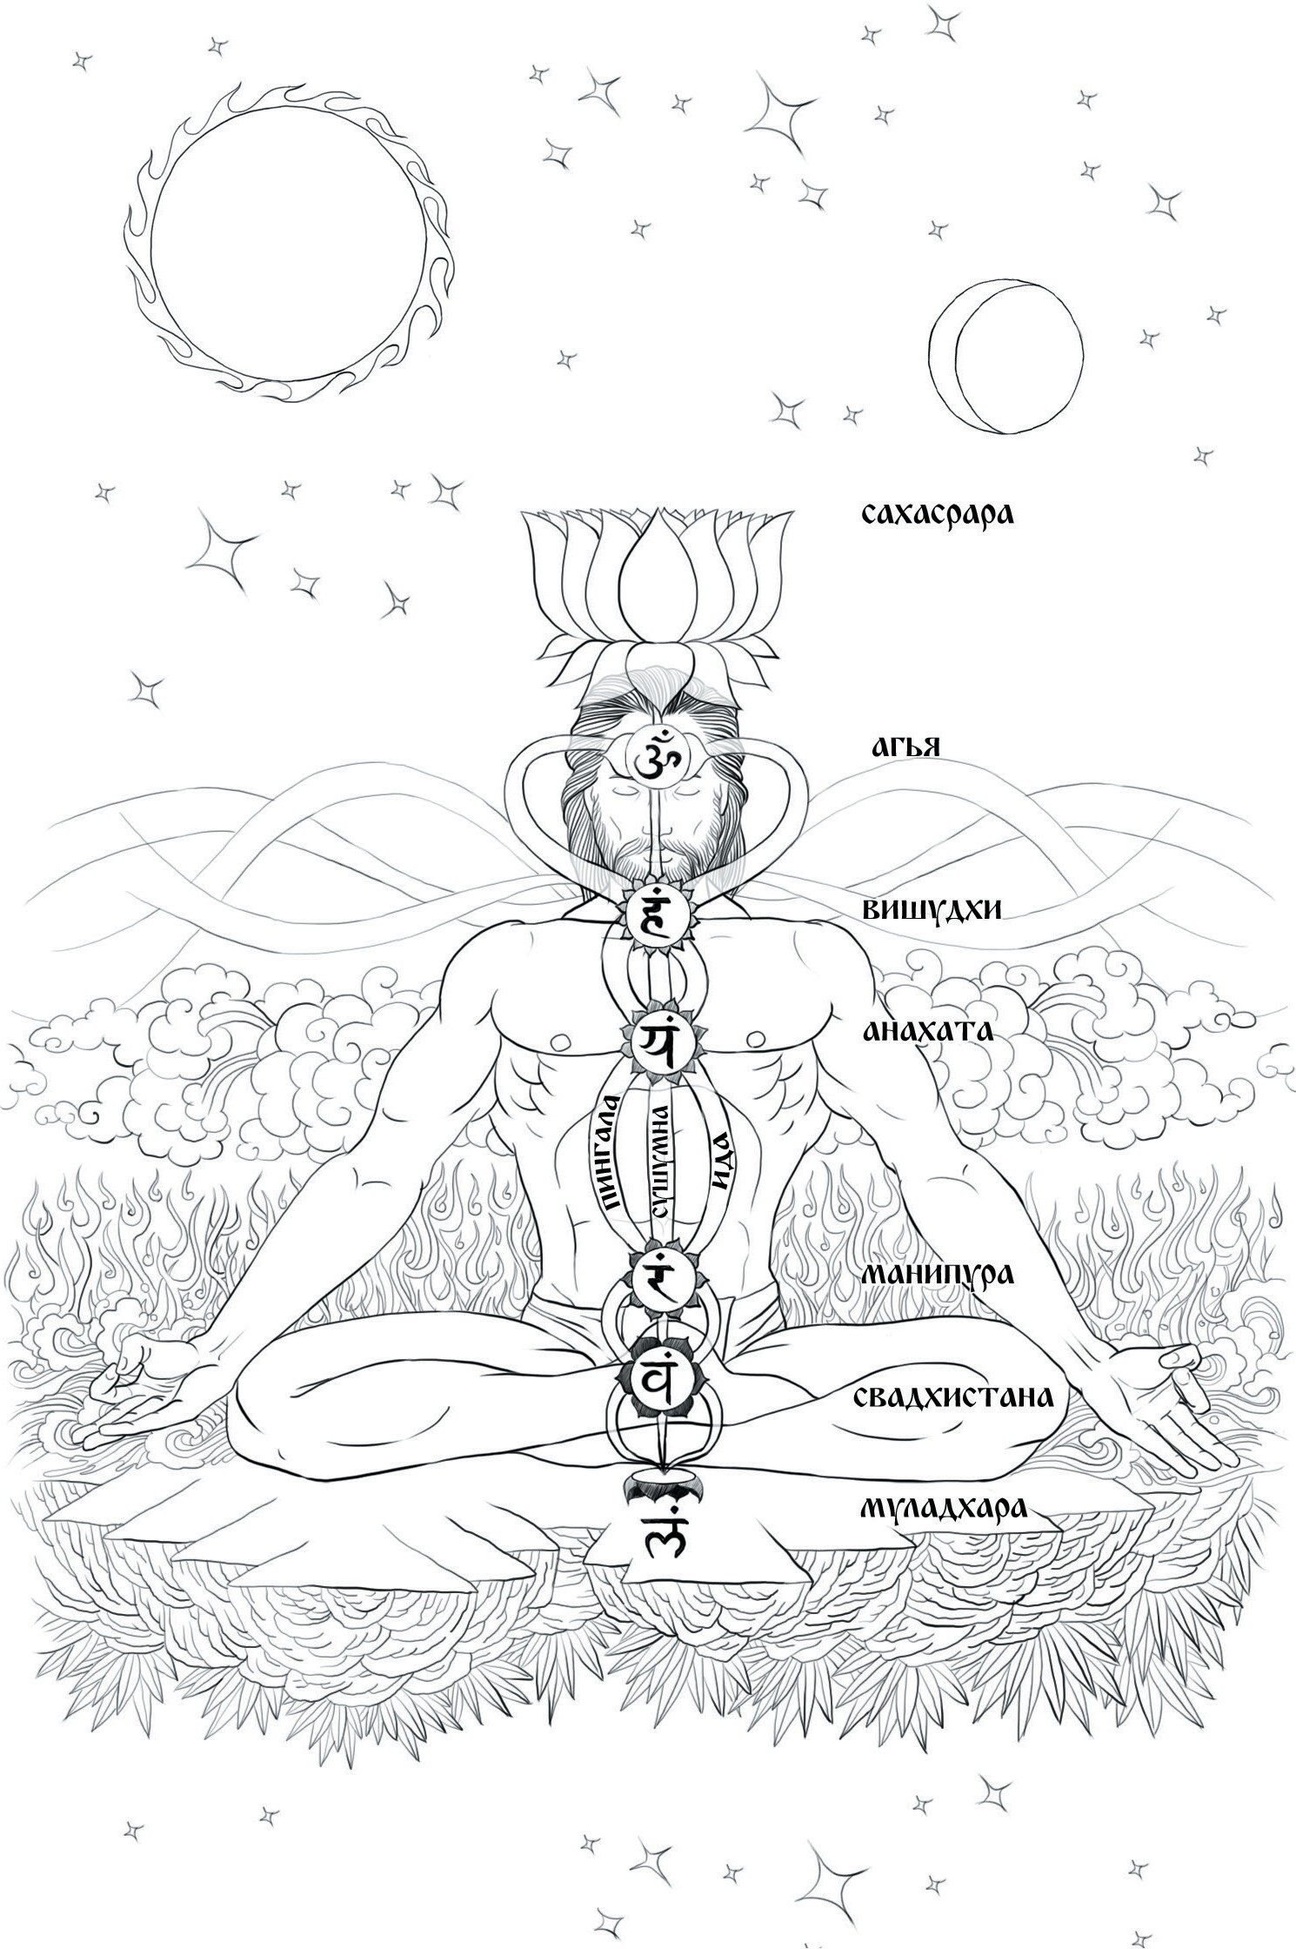

Нужно упомянуть, что работа чакр очень зависит от со- стояния энергетических каналов (нади). Об одном из них уже говорилось выше, это центральный канал, или сушумна. Он проходит внутри позвоночного столба. Есть ещё два ос- новных канала — это ида (лунный) и пингала (солнечный). Эти каналы, как по объёмной спирали, пронизывают чакры, также привнося туда энергии с определёнными свойствами. Засорения в них будут накладывать свой отпечаток на работу чакр, т.к. канал ида отвечает за пассивность (покой, инерт- ность, невежество), а пингала — за активность (страсть, дви- жение), сушумна — за равновесие (устойчивость, благость).
Наши энергоканалы описываются как аналог нашей нерв- ной системы, только в тонком теле. Они по объёмной спи- рали, напоминающей резьбу, пронизывают чакры, выходя из одной чакры и входя в другую.
Чем же будут мешать йогину загрязнения нади? Если нади засорены, человек подвергается мирским желаниям, энергия не может свободно циркулировать по забитым нади и скап- ливается в какой-либо части тела. Когда энергия собирается в какой-то части тела, нечистые колебания (вритти), прису- щие чакре, оказывают влияние на ум, пробуждая в нём впе- чатления прошлой кармы (самскары) и пробуждая различные ощущения-импульсы (васаны). Ощущения-импульсы побу- ждают человека совершать действия ради их удовлетворения. В процессе действий накапливаются новые самскары и созда- ются новые кармы. Из описанного становится очевидным связь работы чакр и закона кармы. Именно поэтому для ду- ховной эволюции человека необходимо очищение нади и чакр с помощью асан и пранаям, при одновременной работе над сознанием в области ямы и ниямы — первых двух ступеней аштанга йоги Патанджали.
Когда нади очищаются, мирские желания оставляют чело-
века. С очищением муладхара-чакры гнев оставляет йогина. С очищением свадхистана-чакры вожделение оставляет йогина. С очищением манипура-чакры йогин освобождается

от жадности и материальных привязанностей. Очистив ана- хата-чакру, йогин освобождается от привязанностей к род- ственникам и друзьями, распространяет свою любовь на весь мир. Очистив вишуддха-чакру, йогин освобождается от зави- сти, нечистой речи и злословия. Очистив аджня-чакру, йогин освобождается от скованности застывшими представлениями, догмами и теориями и может мыслить нестандартно, на ин- туитивном уровне.

Как связаны загрязнения в нади и желания?

Ида: начинается с левой стороны копчика, проходит через все чакры, пересекаясь в каждой из них с двумя другими каналами, достигает левой стороны аджня-чакры. Перено- сит энергию покоя, инерции, невежества (Тамас). Если этот канал активен, человек становится медлительным, неопре- делённым, «опущенным в воду» под воздействием энергии Тамас.
Ида связана с обретением мудрости и абсолютного спо- койствия. Очищается практикой накопления заслуг. При очищении канала, вследствие правильной духовной практики, человек чувствует сильный озноб, холод, покой, однако его сознание при этом ясное.

Пингала: начинается с правой стороны копчика, проходит через все чакры, пересекаясь в каждой из них с двумя другими каналами, достигает правой стороны аджня-чакры. Перено- сит энергию активности, движения, страсти (Раджас). Если этот канал активен, человек становится вспыльчивым, актив- ным, «горячей головой» под воздействием энергии Раджас.
Связан с обретением сверхъестественных способностей и абсолютного счастья. Очищается технической практикой (преобразование энергии тепла) и медитацией, успокаиваю- щей сознание (устранение гнева). При очищении канала, вследствие правильной духовной практики, человек чувствует

сильный жар, может подняться температура тела, однако его сознание при этом ясное.

Сушумна: центральный канал, проходит вдоль позвоноч- ника от муладхара-чакры до сахасрара-чакры. Переносит энергию непривязанности, равновесия, благости (Саттва). Связан с обретением абсолютной свободы. Очищается из- учением Дхармы.
Рассматривая далее работу чакр, нельзя сказать, что ка- кие-то чакры плохие, какие-то хорошие однозначно. Есть по- ложительные и отрицательные аспекты. Следовательно, если мы стремимся к духовному развитию и помощи другим суще- ствам, нам необходимо максимально развивать положитель- ные аспекты и очищаться от отрицательных, которые будут мешать нам, создавая препятствия и усиливая омрачения.
Нужно понять, что поскольку современное общество очень нездорово, то отрицательных аспектов сейчас гораздо больше, и они принимают порой очень изощрённые формы, маскируясь под всё что угодно, стягивая человека к низмен- ным интересам и поступкам. Поэтому важно максимально трезво подойти к вопросу, не боясь узнать о себе что-то, что нам может не понравиться. Это очень важно, т.к. для разви- тия необходимо понять, в каком положении мы сейчас на- ходимся, чтобы мы понимали, куда нам двигаться и что де- лать дальше.

Муладхара-чакра
Мула переводится как корень. Т.е. корневая чакра. Счита- ется источником жизненной силы, выживаемости.
Биджа мантра — Лам. Планета покровитель Марс. Эле- мент земли.
Самая нижняя чакра находится в области промежности у мужчин и в области шейки матки у женщин. Это красный лотос с четырьмя лепестками, называемый муладхарой; он влияет на органы выделения и воспроизведения, на железы

органов воспроизведения и на гормональные выделения. Муладхара напрямую связана с носом и с чувством обоня- ния, а также с нашими животными инстинктами. В области муладхары начинается эволюция человека; из неё исходит кундалини.
В очищенном виде муладхара дарует такие качества, как сила, храбрость, стойкость, устойчивость; в загрязнённом даёт жажду материальных наслаждений, жадность.

Свадхистана-чакра
Свадхистана представляет элемент воды. Планета покро- вительница — Венера. Биджа мантра — Вам.
Выше муладхары, на расстоянии ширины двух пальцев, расположена чакра свадхистхана, тесно связанная с мулад- харой. Она представляет собой лотос ярко-красного цвета с шестью лепестками. Она связана с крестцовым сплетением и с органами и железами мочеполовой системы и системы воспроизведения. Свадхистхана связана с языком и с чувством вкуса. Её воздействие на глубинные слои личности вызывает в позитивном аспекте плодородие, обильность, непреклон- ность, мощь, силу воли; в негативном — сильное чувство эго- изма, склонность к ненависти, враждебности и разрушению.

Манипура-чакра
Манипура представляет элемент огня. Планета покрови- тельница — Солнце. Биджа мантра — Рам.
Манипура чакра находится позади пупка в пределах позво- ночного столба. Это жёлтый лотос из десяти лепестков, на- зываемый манипурой и связанный с солнечным сплетением. Манипура влияет на процесс пищеварения и на усвоение пищи и праны. Она соединена также с глазами и со зрением. Сознание на уровне манипуры чакры в положительном ас- пекте проявляет интеллект, сбалансированность, расслабле- ние, самоконтроль; в отрицательном — нестабильность, им- пульсивность, дисбаланс на уровне ума и тела.

Анахата-чакра
Анахата представляет элемент воздуха. Планета покро- вительница — Юпитер. Биджа мантра — Ям.
Над манипурой, поблизости от сердца, находится чакра анахата, изображаемая в виде лотоса с двенадцатью зелё- ными лепестками. Она соединена с солнечным сплетением, сердцем, органами дыхания и с тимусом и ответственна за качества абсолютной любви без раделения и различений, ненависти, умиротворения и т.д. Анахата соединена также с руками и с чувством осязания.
В анахате в положительном аспекте проявляется любовь (неэгоистическая), сочувствие, участие и самоотвержен- ность; в отрицательном — внутренняя замкнутость, холод- ность, безразличие, эгоистичное отношение к миру.

Вишуддха-чакра
Вишуддха представляет элемент эфира (энергоинформа- ционное поле наших мыслей и мыслей других людей). Пла- нета покровительница — Меркурий. Биджа мантра — Хам.
В середине горла расположена пятая чакра — вишуд- дха — с шестнадцатью голубыми лепестками. Она связана с шейным сплетением нервных волокон и со щитовидной железой и поддерживает чистоту тела и ума. Вишуддха со- единена с ушами и чувством слуха, с горлом и речью. В по- зитивном аспекте она пробуждает приятие превратностей жизни, ментальную уравновешенность и чувствительность к нуждам других людей, дарует мистические силы.

Аджня-чакра
Элемент — пространство. Планета покровительница — Сатурн. Биджа мантра — Шам или Ом.
На вершине позвоночного столба, около продолговатого мозга расположена одна из наиболее важных чакр, аджня, ко- торая имеет два серебристо-серых или просто бесцветных лепестка. Чакры, расположенные выше вишуддхи, связаны

в основном с высшим интеллектом. Некоторые источники даже не считают их чакрами, поскольку по мере того как за- туманивающая сила прана-шакти убывает, манас-шакти ста- новится всё более доминирующей, т.е. когда омрачения ума и сознания постепенно уходят, работа аджня-чакры стано- вится все более явной. Аджня-чакра является командным цен- тром. Она действует совместно с системой активирования сет- чатки, продолговатым мозгом и шишковидной железой. Адж- ня-чакра представляет собой третий глаз, через который может восприниматься весь тонкий мир. Она известна как «ворота к освобождению».
Когда энергия кундалини проходит через аджню, двой- ственность и эго исчезают, т.к. аджня-чакра считается уже уров- нем мудрости, где встречаются ида, пингала и сушумна, при- ходит понимание полной взаимосвязи и неразличения всего сущего по каким-либо признакам. То есть человек понимает, скорее даже получает переживание того, что делая что-либо для других, он на самом деле делает это для себя, принося пользу другим, приносит её и себе, нанося вред другим — вредит себе. Могут открыться сиддхи (сверхъестественные способно- сти)— ясновиденье и яснослышанье. Человек обнаруживает связь со своим внутренним учителем, со своим высшим, ис- тинным «Я», может легко переходить в самадхи. Хотя на этом
этапе возможно проявление сильнейшего эгоизма.

Сахасрара-чакра
Биджа мантра: Ом.
Наивысший центр, который называется сахасрарой, имеет вид тысячелепесткового лотоса. Сахасрара расположена в об- ласти макушки головы и связана с гипофизом. Чакра активи- руется, когда энергия достигает до её, это является наивыс- шим переживанием в эволюции человека, происходит полное преодоление недвойственности, т.е. непосредственное пере- живание этого на тонком плане, состояние «не ума». Когда внимание человека может находиться и в материальном мире,

совершая какие-то действия, и при этом одновременно быть в духовном мире, поддерживая связь с истинным «Я», Все- вышним или Атманом.
Вообще же, во многих источниках сахасрара считается не отдельной чакрой, а результатом одновременной гармо- ничной работы всех чакр, когда все чакры превращаются в одну колонну света.

Способы очищения чакр
Как и говорилось вначале, нужно немного рассказать о спо- собах и практике очищения чакр. Отчасти это можно сде- лать при помощи выполнения асан. Например, улучшить ра- боту муладхары помогают различные замки (бандхи), свадхи- станы — прогибы и наклоны, манипуры — прогибы и бандхи, анахаты — асаны на раскрытие грудного отдела, вишуддхи— проработка шейного одела, выполнение горлового замка. Но это лишь часть того, что нужно сделать.
Асанами практик лишь прорабатывает чакры, улучшая ток энергии в них, но это совсем не значит, что сознание под- нимается на этот уровень. Главное, это комплексный подход. Т.е. важна внутренняя работа, аскеза. Когда вам не хочется, всё болит, лень, но вы идёте, расстилаете коврик и прилагаете усилия. В этот комплекс важно добавить наблюдение за собой, анализ своих действий и бдительность. Подбор тех практик, которые именно вам будут давать эффект.
Это может быть, к примеру, посидеть некоторое время в падмасане. Падмасана, в данном случае, очень сильно про- талкивает энергию вверх. Либо это могут быть перевёрнутые асаны, либо агнисара крийя, либо обливание холодной водой, хорошая пропарка в русской бане с веником. Выбирайте то, что можете сделать сейчас, то, что доступно. Главное — преодоле- ние дискомфорта, терпение (аскеза), именно это позволяет менять энергию.
К очистительным техникам, которые могут помочь с очище- нием нижних энергетических центров муладхары и свадхистаны,

относится шанкхапракшалана. Для манипуры и свадхистана чакры рекомендуется делать гаджикарани. Эти шаткармы очень хорошо описаны в трехтомнике бихарской школы йоги, кото- рый вы можете найти на сайте www.oum.ru в разделе литература. Для высших энергетических центров в качестве очисти- тельных техник рекомендуется чтение мантр. Например, ман- тры Ом. Нужно оговориться, что для того, чтобы получать эффект от мантры, нужно получить опыт в ней, а это дости- гается только регулярной практикой и большим количеством
осознанных повторов мантры.
Также поднять энергию можно через замещение инфор- мации. Ведь это тоже аскеза как для тела, так и для ума, кото- рые в силу собравшейся энергии хотят делать совсем не то, что нужно вам. А вы сажаете себя с ровной спиной и скре- щёнными ногами и начинаете читать, к примеру, сутры вслух. Через какое-то время происходит переключение работы вни- мания и сознания, замещение информации в нём, и, соот- ветственно, энергия поднимается на более высокий уровень. А где внимание, там и энергия.
Важно ещё сказать о том, что необходимо целевым обра- зом использовать полученную от практики энергию, пони- мать, куда её нужно вкладывать, чтобы это принесло пользу и другим людям. Ведь то, что мы два часа позанимались на коврике, как говорят компетентные люди и первоисточники, лишь небольшая часть йоги. Суть йоги в том, чтобы служить всем живым существам, используя практику как инструмент для этого. Если человек позанимался, к примеру, почувство- вав эффект, решил съесть что-то вкусненькое или поговорить с друзьями «ни о чём», то это не очень позитивное вложение энергии, достаточно эгоистичное. Понять, куда же нужно вкладывать энергию, помогает изучение закона кармы, чте- ние ведических писаний и сутр, следование примеру жизни мудрецов, данному в этих писаниях. Служение не только наиболее благостный образ жизни, это лучшее лекарство от зависимостей. Т.е. когда вкладываешь свою энергию в дело

помощи другим на пути развития. Аскеза — это то, что по- может поддерживать здравость и адекватность в понимании, что такое хорошо и что плохо, куда нужно двигаться. При- мер, это иллюстрирующий: вспомните себя в такой ситуации, когда вы очень чем-то заняты, каким-то делом, то можете за- быть о еде чуть ли не на весь день, и ничего страшного, хотя физическое тело всё то же.

Будда Шакьямуни так описывал успех для йога в «Самьютта Никае»:

«Кто стяжал Веру и Мудрость,
Того, хорошо снаряжённого, движет вперёд разум его. Сознание — дышло, а Ум — запряжённая пара, Бдительность — осторожный возничий.
Праведная жизнь — Колесница; Радость — ось, Энергия — колёса.
Спокойствие — союзник уравновешенного Ума. Отсутствие желаний — его украшения.
Доброжелательность, непричинение вреда и отрешённость — Его оружие.
Терпение — броня Порядка. Колесница эта движется к миру. Самим человеком она строится, его внутренним «я» создаётся. Она лучшая из всех колесниц.
Мудрецы на ней покидают этот мир И, поистине, они достигают победы».

Автор статьи— преподаватель йоги клуба OUM.RU
Васильев Олег

Йога по-взрослому для начинающих.
Заключение и благодарности

Когда практика йоги выходит за пределы коврика и человек начинает интересоваться такими понятиями как аскеза, тапас, карма, реинкарнация, начинается практика йоги по-взрослому. Закон кармы — один из самых сложных законов нашего мира. Его сложность заключается в его неоднозначности: в зави- симости от типа человека, от энергии, которая его окружает, проявления закона кармы могут быть различными.
С помощью определённых асан вы, возможно, преодолеете кармические ограничения, станете более подвижными, и дис- комфорт в теле, ограничение в сознании пройдут.
Ещё один важный момент. Занимаясь йогой в городских условиях, казалось бы для себя, вы меняете реальность вокруг: люди, с кем вы тесно общаетесь, связаны с вами энергетиче- ски. Изменяя себя на уровне тела, энергии и сознания, вы можете позитивно влиять и на окружающую действитель- ность. Если упрощённо рассмотреть с помощью следующих методик: асана (поза)— влияет на тело, пранаяма (дыхатель- ное упражнение) — дополнительный источник энергии, ман- тра — влияет на сознание и изменяет вибрации вокруг.
В этом и заключается смысл термина «йога по-взрослому»:
«Изменяя себя в лучшую сторону, вы можете влиять пози- тивно на окружающий мир».

Мы благодарим всех людей, кто поддержал этот проект!
Выпуском этой книги мы надеемся стимулировать здравомыслящих людей осознанно относиться к жизни и к тем поступкам, которые они совершают.
Цените ваше драгоценное человеческое рождение! Ведь как сказал славный Шантидева в произведении
«Бодхичарья-аватара» (Путь Бодхисаттвы):
«Невероятно трудно обрести драгоценное человеческое рождение…
…средство достижения высшей цели человека»

Благодарим ребят, которые участвовали в составлении и оформлении этой книги:

Здравые лекции — Андрей Верба, подбор и набор текста Екатерина Андросова, Роман Косарев,
Ирина Черкесова, Ксюша Львова, Юлия Попова, Ольга Бедункова, Ольга Евдокимова, редакция текста — Ольга Евдокимова, Дарья Чудина, дизайн обложки и иллюстрации асан — Алексей Попов, фото съёмки асан для отрисовки — Михаил Блок, Юлия Черкасова, Ирина Черкесова, Юлия Попова, Екатерина Андросова.

А также всех ребят, благодаря материальной поддержке которых эта книга увидела свет.

При подготовке этой книги использовались разные здравые материалы из интернет-пространства, а также информация из лекций о йоге и самосовершенствовании здравомыслящих людей.

Дополнительную информацию можно найти на сайте www.oum.ru

Азбука йоги

Составители книги
Андрей Верба, Екатерина Андросова

Дизайн обложки
Алексей Попов

Вёрстка
Павел Коноровский

Коллектив КЛУБА OUM.RU проводит регулярные занятия йогой, семинары по самосовершенствованию и здравому образу
жизни в Москве, городах России, в странах ближнего и дальнего за- рубежья, а также йога-туры в Индию, Непал, Тибет (Кайлаш).

В нашем клубе вы можете познакомиться с азами йоги и сделать первые уверенные шаги на этом пути под руководством опытных
преподавателей йоги. А если захотите поделиться своими знаниями и способностями в йоге, вы можете пройти курс для преподавателей и получить диплом государственного образца.
Дополнительную информацию о поездках можно найти на сайте www.oum.ru.

Если у Вас появилось желание помочь с распространением этих бро- шюр, свяжитесь, пожалуйста, с нами:
+7 (495) 220-53-78; +7 (925) 502-23-02

